**BỘ LAO ĐỘNG THƯƠNG BINH VÀ XÃ HỘI**

**TRƯỜNG CAO ĐẲNG CÔNG NGHỆ VÀ THƯƠNG MẠI HÀ NỘI**

**KHOA CÔNG NGHỆ THÔNG TIN**

--- oOo ---



# ĐỒ ÁN TỐT NGHIỆP

**ĐỀ TÀI:**

**XÂY DỰNG WEBSITE QUẢN LÝ TRƯỜNG HỌC**

**Giảng viên hướng dẫn: Phạm Vũ Minh Hoàng**

**Các thành viên nhóm:**

1. **Nguyễn Đức Thuận (Nhóm trưởng)**
2. **Nguyễn Chí Cường**
3. **Vũ Thanh Hòa**
4. **Nguyễn Văn Vương**

**Hà Nội, Năm 2024**

# 

# MỤC LỤC

ĐỒ ÁN TỐT NGHIỆP 1

MỤC LỤC 2

CHƯƠNG I: TỔNG QUAN ĐỀ TÀI 5

**1.1 Vấn đề** 5

**1.2 Giải pháp** 5

**1.3 Công cụ sử dụng** 6

**1.4 Phân chia công việc** 6

**1.5 Thời gian thực hiện:** 7

CHƯƠNG II : PHÂN TÍCH THIẾT KẾ HỆ THỐNG 8

**I.** **Biểu đồ use case** 8

a. Biểu đồ usecase tổng quát 8

b. Biểu đồ usecase phân rã 10

**II.** **Biểu đồ tuần tự** 13

2.1. Biểu đồ tuần tự giữa giáo viên và hệ thống quản lý điểm. 13

2.2. Biểu đồ tuần tự giữa giáo viên và hệ thống quản lý sinh viên. 14

2.3. Biểu đồ tuần tự giữa admin và phân quyền người dùng 15

2.4. Biểu đồ tuần tự giữa admin và hệ thống thông báo 16

2.5. Biểu đồ tuần tự giữa sinh viên và chọn chuyên ngành/ khóa học, đăng ký môn học 17

2.6. Biểu đồ tuần tự giữa sinh viên và lấy thông tin cá nhân. 18

2.7. Biểu đồ tuần tự giữa sinh viên và thanh toán. 19

2.8. Biểu đồ tuần tự giữa admin và quản lý khóa học. 20

2.9. Biểu đồ tuần tự giữa admin và quản lý môn học. 21

2.10. Biểu đồ tuần tự giữa admin và thời khóa biểu. 22

2.11. Biểu đồ tuần tự giữa admin và quản lý hóa đơn. 23

2.12. Biểu đồ tuần tự giữa admin và tìm kiếm. 24

2.13. Biểu đồ tuần tự giữa giáo viên và tìm kiếm. 25

2.14. Biểu đồ tuần tự giữa sinh viên và tìm kiếm. 26

2.15. Biểu đồ tuần tự chức năng lọc và sắp xếp kết quả tìm kiếm. 27

**III.** **Biểu đồ trạng thái** 28

3.1. Người dùng: 28

3.2. Khóa học: 30

3.3. Hóa đơn: 32

**IV.** **Biểu đồ lớp** 35

**V.** **Biểu đồ hoạt động.** 36

5.1. Biểu đồ hoạt động cho đăng ký. 36

5.2. Biểu đồ hoạt động cho đăng nhập. 37

5.3. Biểu đồ hoạt động giữa sinh viên và chọn chuyên ngành/khóa học. 38

5.4. Biểu đồ hoạt động giữa sinh viên và thanh toán học phí. 39

5.5. Biểu đồ hoạt động giữa admin và quản lý khóa học. 40

5.6. Biểu đồ hoạt động giữa admin và quản lý môn học. 41

5.7. Biểu đồ hoạt động giữa admin và quản lý tài khoản người dùng. 42

5.8. Biểu đồ hoạt động giữa giáo viên và quản lý học sinh( điểm số, điểm danh) 43

5.9. Biểu đồ hoạt động giữa admin và thời khóa biểu. 44

5.10. Biểu đồ hoạt động giữa admin và hóa đơn, thanh toán. 45

5.11. Biểu đồ hoạt động giữa admin và thông báo. 46

**VI.** **Biểu đồ thành phần.** 47

**VII.** **Biểu đồ triển khai.** 47

CHƯƠNG III: PHÂN TÍCH THIẾT KẾ CSDL 48

**I.** **Các chức năng của hệ thống** 48

1. Quản lý người dùng 48

2. Quản lý khóa học 48

3. Thanh toán giỏ hàng 49

4. Tìm kiếm 50

Bảng Thuộc tính chung (bảng parent all) 50

Bảng Người dùng (bảng parent cho hiệu trưởng, kế toán, sinh viên) 51

Bảng Admin 51

Bảng Admin 52

Bảng Giáo viên 52

Bảng Kế toán 52

Bảng Sinh viên 53

Bảng Chuyên ngành 53

Bảng Chi tiết chuyên ngành 53

Bảng Môn học 54

Bảng Chi tiết môn học 54

Bảng Nội dung môn học 54

Bảng Thành tích (trung gian giữa, điểm , điểm danh, và chi tiết môn) 55

Bảng Điểm 55

Bảng Điểm danh 56

Bảng thời khóa biểu 56

Bảng Học phí 56

Bảng Chi tiết học phí 57

Bảng Thanh toán 57

CHƯƠNG IV : MÔ PHỎNG WEBSITE 59

4.1. Giao diện chính 59

4.2. Chức năng đăng nhập 60

4.3. Chức năng đăng ký tài khoản người dùng 60

4.4. Trang login của admin 61

4.4. Các chức năng thông báo trang quản trị viên 61

4.5. Các chức năng quản lý người dùng của trang quản trị viên 62

4.6. Chức năng quản lý hóa đơn 64

4.6.1. Chi tiết các khoản phí ứng với từng sinh viên 64

4.6.2. Tổng quan học phí ứng với từng sinh viên 64

4.6.3. Danh sách học phí 65

4.6.4. Thêm miễn giảm học phí 65

4.6.5. Danh sách miễn giảm học phí 66

4.6.6. Chi tiết học phí của một lớp 66

4.6.7. Thống kê doanh thu 67

4.7. Trang cá nhân 67

4.7.1. Admin 67

4.7.2. Sinh viên 68

4.7.3. Giáo viên 68

4.9. Chuyên ngành 68

4.10. Môn học 68

4.11. Lớp học 69

4.12. Tìm kiếm môn học 69

4.13. Giỏ hàng và thanh toán 70

4.17. Thời khóa biểu 70

KẾT LUẬN 71

TÀI LIỆU THAM KHẢO 72

# 

# CHƯƠNG I: TỔNG QUAN ĐỀ TÀI

## **1.1 Vấn đề**

Trong bối cảnh các trường học ngày càng phải xử lý khối lượng thông tin lớn và phức tạp, việc quản lý dữ liệu liên quan đến học sinh, giáo viên, lớp học, và các hoạt động giáo dục khác bằng phương pháp thủ công dẫn đến nhiều bất cập:

* Tốn nhiều thời gian, dễ xảy ra sai sót trong việc nhập liệu và xử lý dữ liệu.
* Khó khăn trong việc lưu trữ, tìm kiếm, và truy xuất thông tin nhanh chóng.
* Thiếu sự đồng bộ và kết nối giữa các bộ phận trong trường học.
* Không đáp ứng kịp thời nhu cầu theo dõi, thống kê và báo cáo của ban giám hiệu, phụ huynh và các cơ quan quản lý giáo dục.

## **1.2 Giải pháp**

Để giải quyết các vấn đề trên, nhóm quyết định xây dựng một **Website Quản Lý Trường Học**, với các tính năng chính như:

1. **Quản lý thông tin học sinh và giáo viên**: Lưu trữ thông tin cá nhân, kết quả học tập, điểm danh, lịch giảng dạy.
2. **Quản lý khóa học và lớp học**: Tổ chức và cập nhật thông tin về các khóa học, lớp học, và lịch học.
3. **Quản lý thi cử và điểm số**: Hỗ trợ tổ chức lịch thi, nhập điểm, và cung cấp chức năng xem điểm trực tuyến.
4. **Báo cáo và thống kê**: Tự động tạo các báo cáo định kỳ để hỗ trợ công tác quản lý và ra quyết định.

Website sẽ giúp tự động hóa các quy trình quản lý, tiết kiệm thời gian, tăng độ chính xác và mang lại sự tiện lợi cho giáo viên, học sinh và phụ huynh.

## **1.3 Công cụ sử dụng**

Để xây dựng website quản lý trường học, nhóm sử dụng các công cụ sau:

* **Ngôn ngữ lập trình**: PHP
* **Cơ sở dữ liệu**: MySQL
* **Công nghệ giao diện**: HTML, CSS
* **Framework hỗ trợ (nếu có)**: Bootstrap để thiết kế giao diện thân thiện và dễ sử dụng.

## **1.4 Phân chia công việc**

Nhóm gồm 4 thành viên, với các nhiệm vụ được phân công như sau:

|  |  |  |
| --- | --- | --- |
| Thành viên | Công việc | Chi tiết nhiệm vụ |
|  | Phân tích và thiết kế hệ thống | - Xác định yêu cầu hệ thống, phân tích quy trình và thiết kế mô hình cơ sở dữ liệu.  - Thiết kế cấu trúc chức năng và sơ đồ hoạt động của hệ thống. |
|  | Phát triển Backend | - Lập trình các chức năng chính của hệ thống: quản lý học sinh, giáo viên, lớp học, và thi cử.  - Xử lý kết nối cơ sở dữ liệu và kiểm tra tính năng. |
|  | Phát triển Frontend | - Thiết kế giao diện người dùng, đảm bảo tính thân thiện và dễ sử dụng.  - Sử dụng HTML, CSS, và Bootstrap để xây dựng các trang web động. |
|  | Tích hợp, kiểm thử và báo cáo | - Kiểm thử toàn bộ hệ thống, sửa lỗi và tối ưu hiệu năng.  - Tích hợp các chức năng Frontend và Backend thành một hệ thống hoàn chỉnh.  - Chuẩn bị báo cáo cuối cùng. |

## **1.5 Thời gian thực hiện:**

Dự án dự kiến hoàn thành trong vòng 8 tuần, với các giai đoạn cụ thể như sau:

|  |  |  |
| --- | --- | --- |
| **Giai đoạn** | Thời gian thực hiện | Mô tả |
| Giai đoạn 1: Phân tích yêu cầu | 1 tuần | Nghiên cứu yêu cầu của đề tài và xác định các chức năng chính. |
| Giai đoạn 2: Thiết kế hệ thống | 1 tuần | Thiết kế cơ sở dữ liệu, sơ đồ hoạt động và giao diện cơ bản. |
| Giai đoạn 3: Phát triển Frontend | 2 tuần | Thiết kế giao diện người dùng và tích hợp các tính năng với Backend. |
| Giai đoạn 4: Phát triển Backend | 2 tuần | Lập trình các chức năng chính như quản lý học sinh, giáo viên, và điểm số. |
| Giai đoạn 5: Kiểm thử | |  | | --- | |  |  |  | | --- | | 1 tuần | | Thực hiện kiểm tra chức năng và sửa lỗi phát hiện trong quá trình kiểm tra. |
| Giai đoạn 6: Hoàn thiện và báo cáo | 1 tuần | Hoàn thiện sản phẩm, chuẩn bị tài liệu và trình bày báo cáo cuối cùng. |

# 

# CHƯƠNG II : PHÂN TÍCH THIẾT KẾ HỆ THỐNG

## **Biểu đồ use case**

### Biểu đồ usecase tổng quát

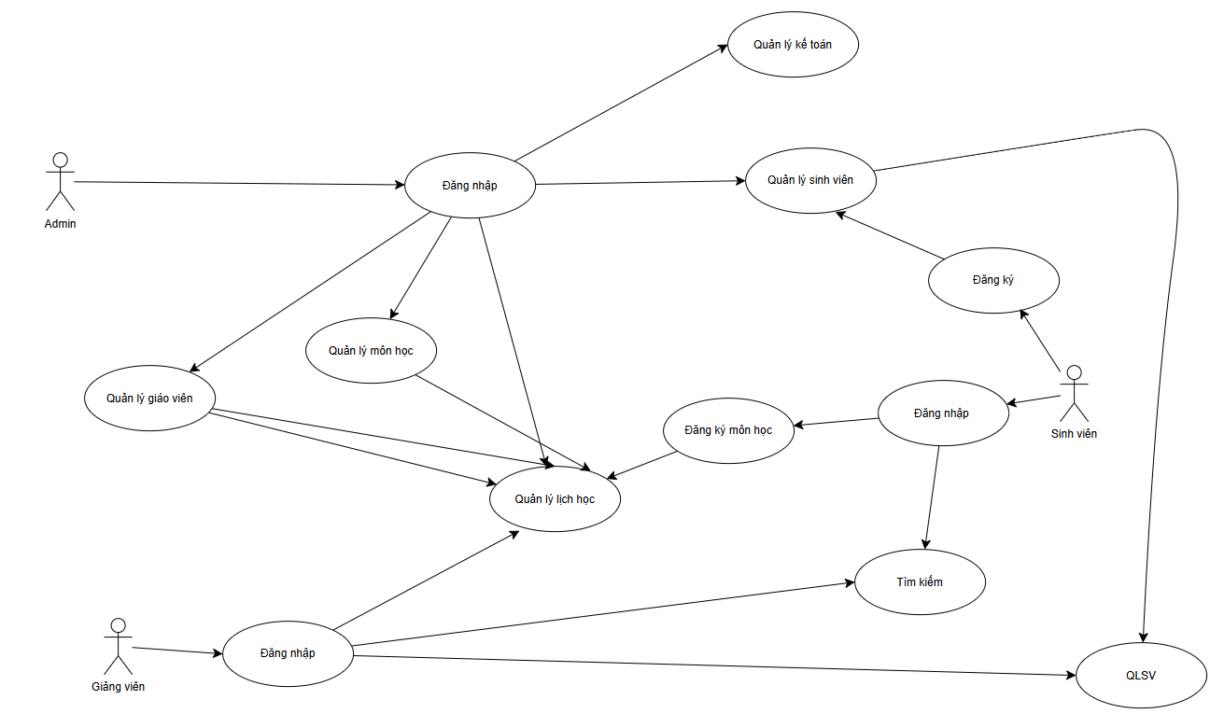

### Biểu đồ usecase phân rã

#### b1. Admin

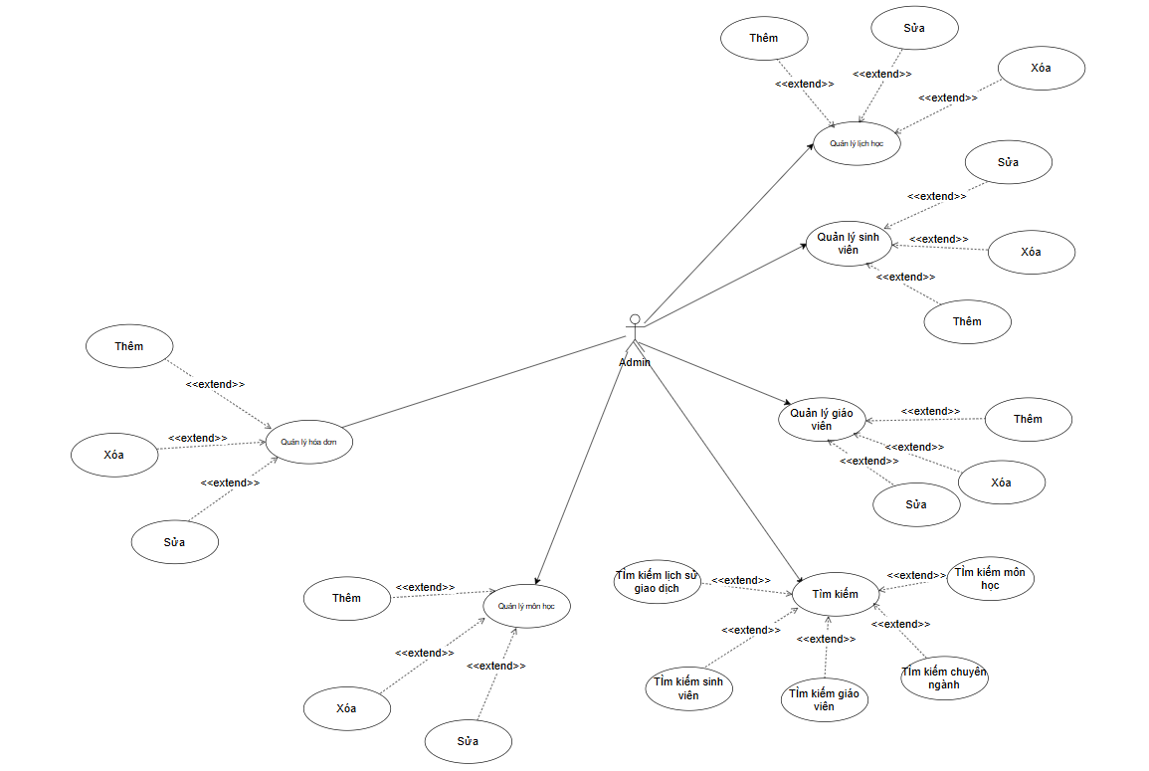

#### b2. Giáo viên

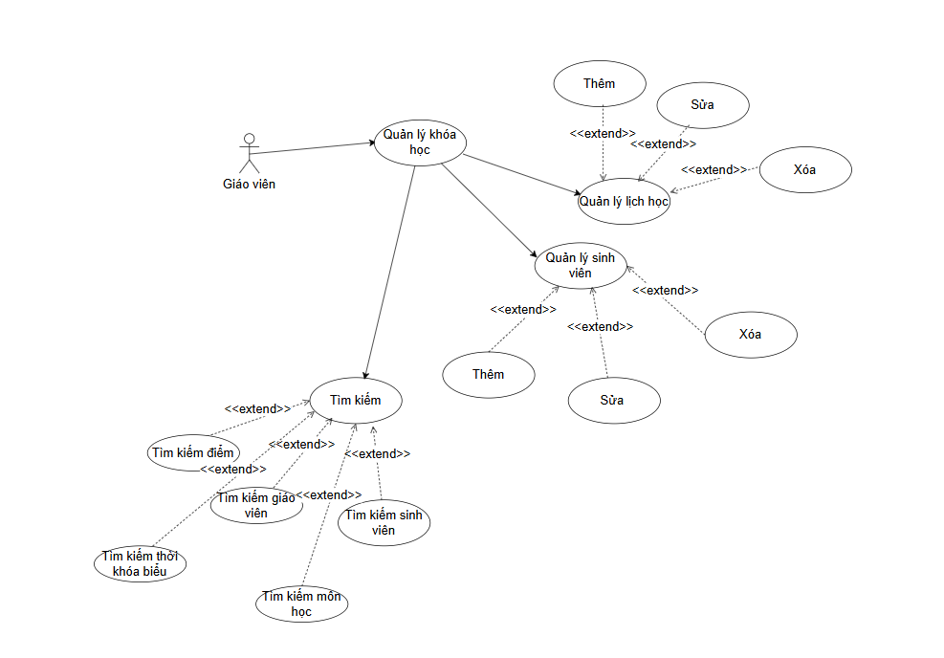

#### b3. Sinh viên

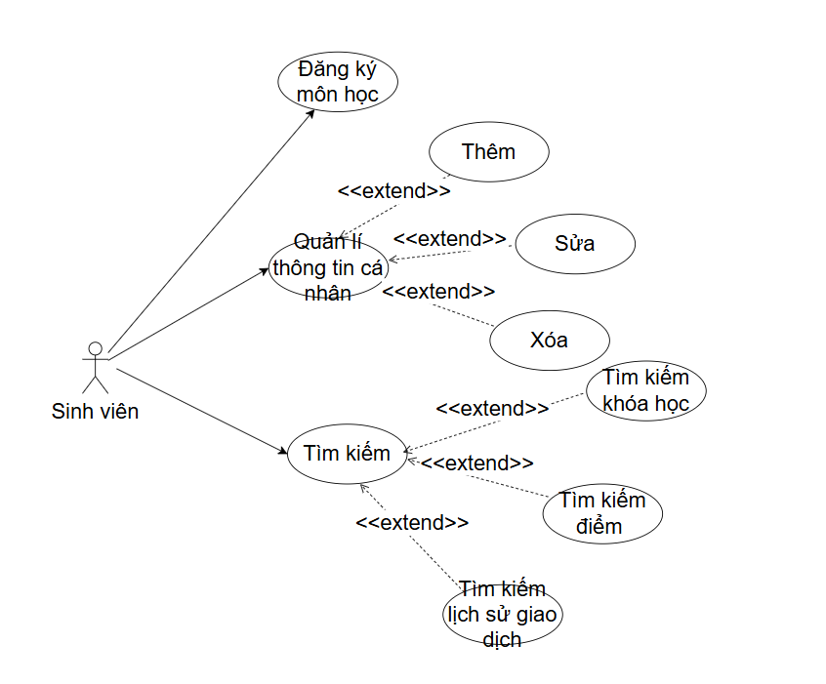

## **Biểu đồ tuần tự**

### Biểu đồ tuần tự giữa giáo viên và hệ thống quản lý điểm.

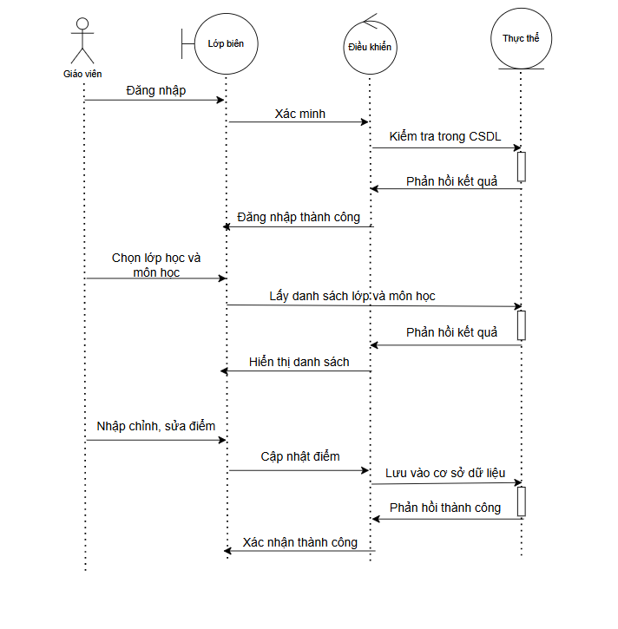

### Biểu đồ tuần tự giữa giáo viên và hệ thống quản lý sinh viên.

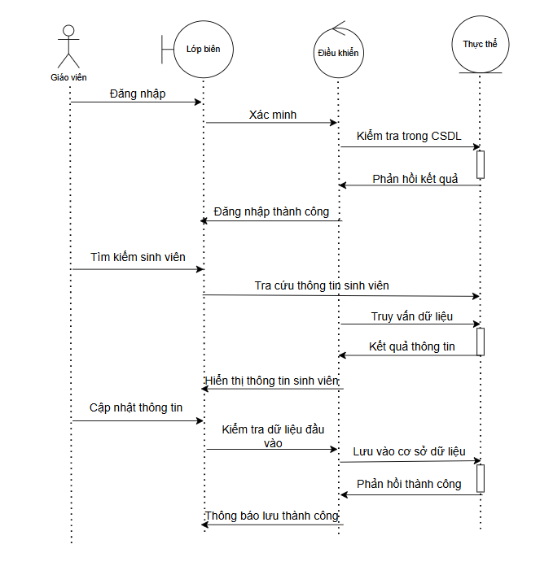

### Biểu đồ tuần tự giữa admin và phân quyền người dùng

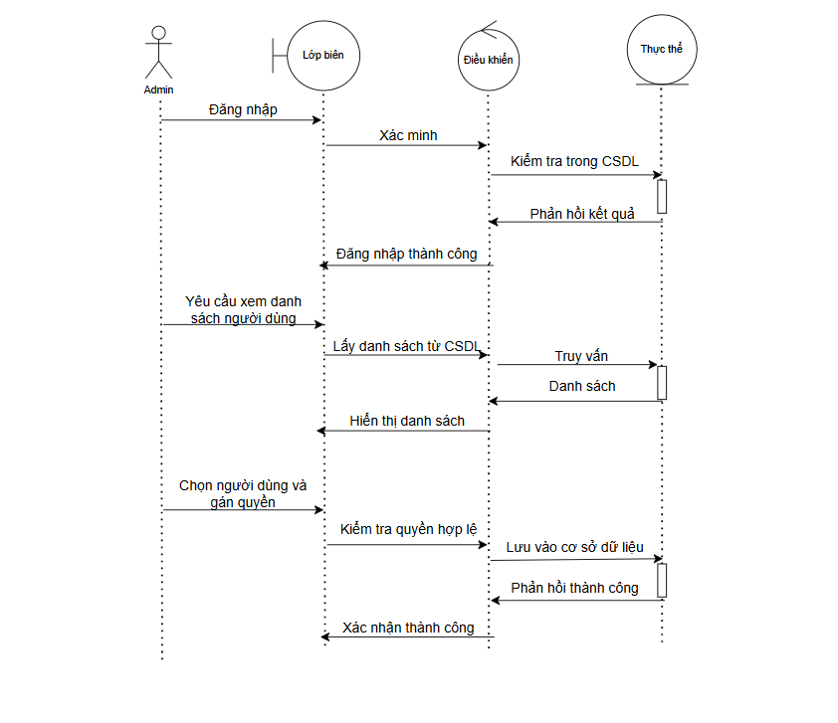

### Biểu đồ tuần tự giữa admin và hệ thống thông báo

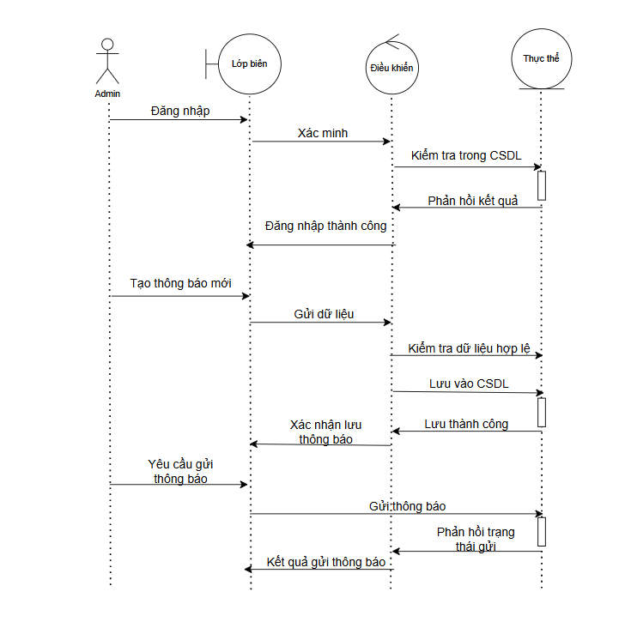

### Biểu đồ tuần tự giữa sinh viên và chọn chuyên ngành/ khóa học, đăng ký môn học

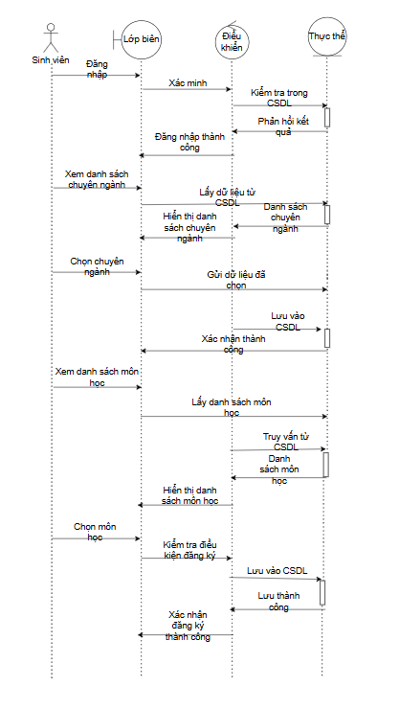

### Biểu đồ tuần tự giữa sinh viên và lấy thông tin cá nhân.

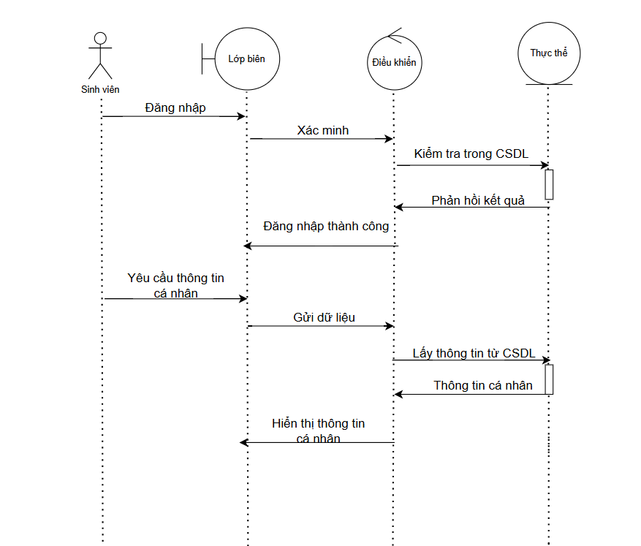

### Biểu đồ tuần tự giữa sinh viên và thanh toán.

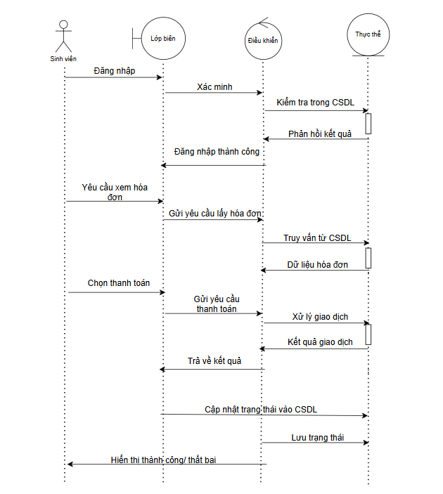

### Biểu đồ tuần tự giữa admin và quản lý khóa học.

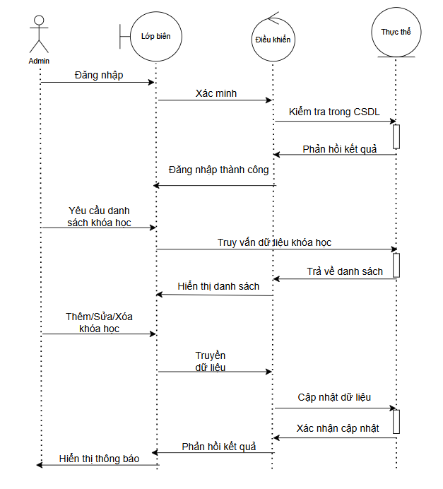

### Biểu đồ tuần tự giữa admin và quản lý môn học.

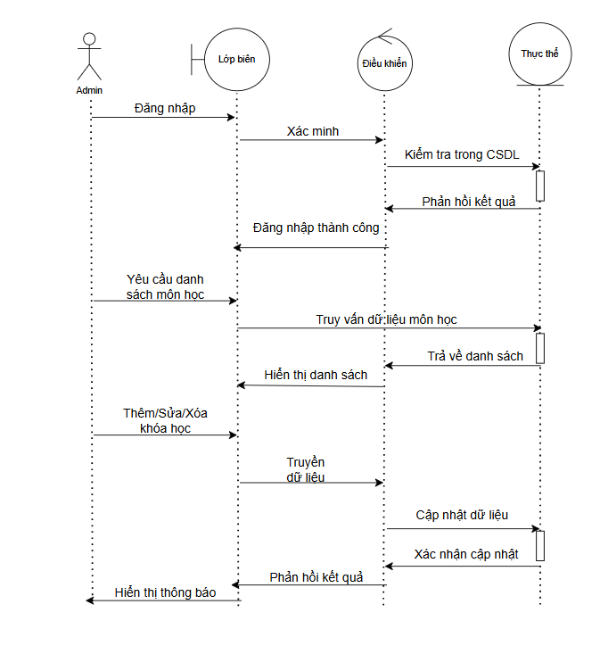

### Biểu đồ tuần tự giữa admin và thời khóa biểu.

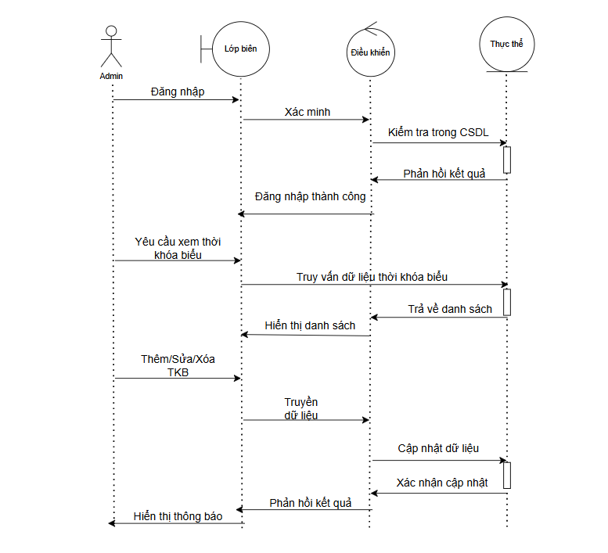

### Biểu đồ tuần tự giữa admin và quản lý hóa đơn.

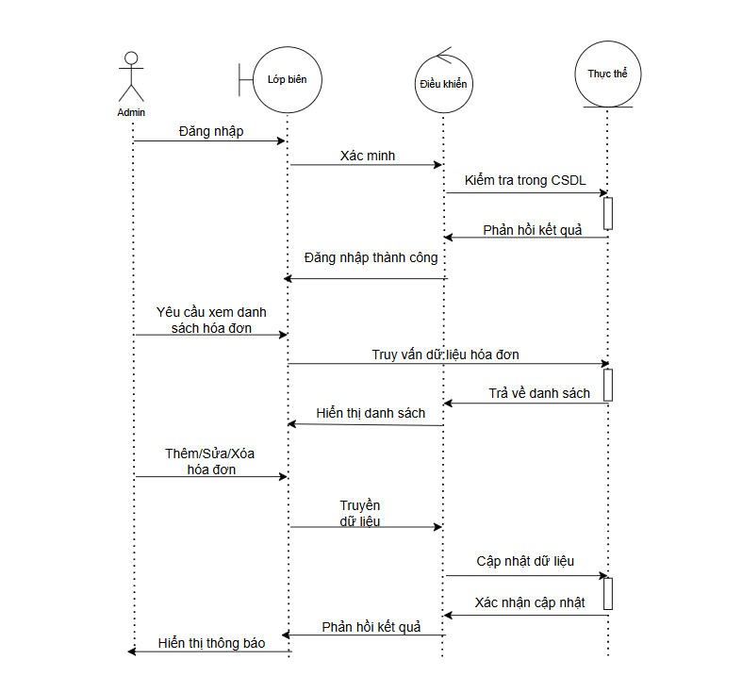

### Biểu đồ tuần tự giữa admin và tìm kiếm.

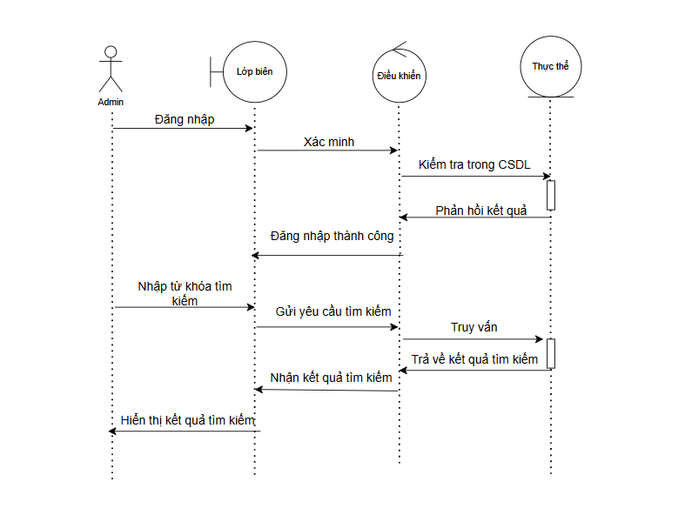

### Biểu đồ tuần tự giữa giáo viên và tìm kiếm.

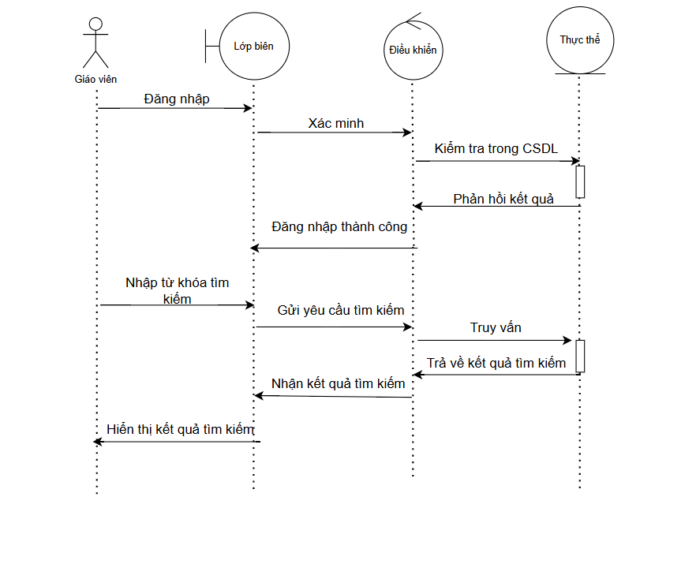

### Biểu đồ tuần tự giữa sinh viên và tìm kiếm.

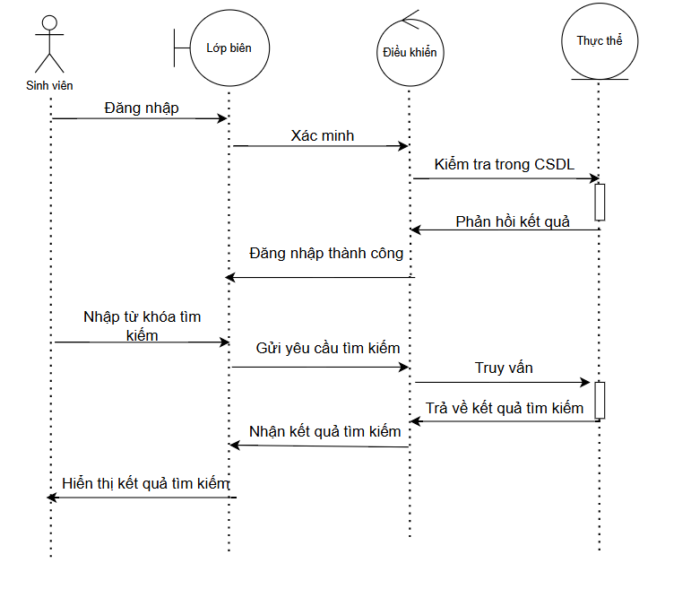

### Biểu đồ tuần tự chức năng lọc và sắp xếp kết quả tìm kiếm.

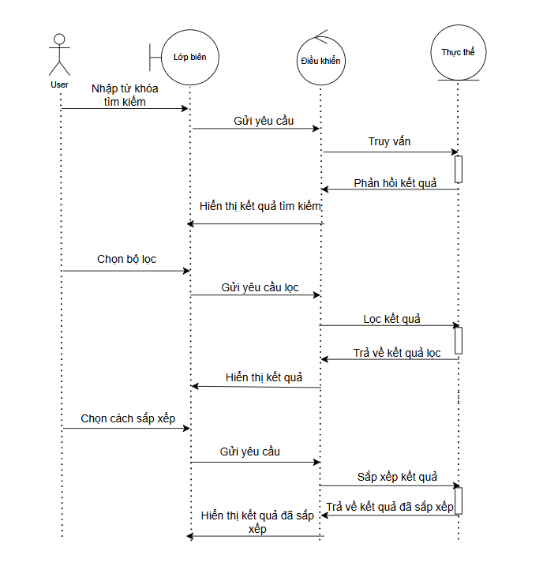

## **Biểu đồ trạng thái**

### Người dùng:

#### Biểu đồ:

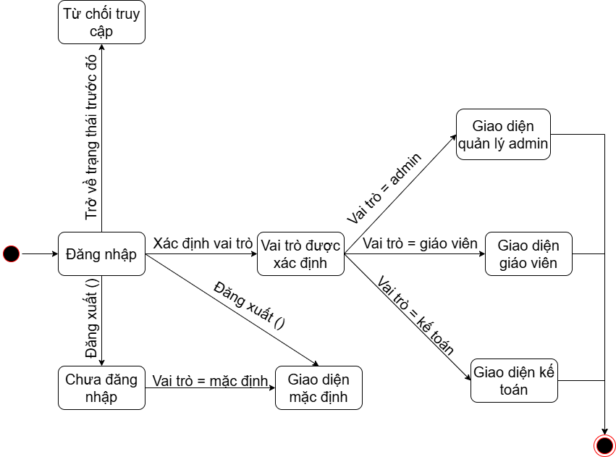

#### Đặc tả:

**1. Trạng Thái: Chưa đăng nhập**

* **Sự kiện kích hoạt:** Người dùng truy cập hệ thống nhưng chưa xác thực.
* **Hành động:** Người dùng ở trạng thái mặc định không xác thực.
* **Chuyển đến:** Đăng nhập.

**2. Trạng Thái: Đăng nhập**

* **Sự kiện kích hoạt:** Người dùng chọn đăng nhập.
* **Hành động:** Người dùng nhập thông tin xác thực.
* **Chuyển đến:** Xác định vai trò.

**3. Trạng Thái: Xác định vai trò**

* **Sự kiện kích hoạt:** Thông tin xác thực của người dùng được chấp nhận.
* **Hành động:** Hệ thống xác định vai trò dựa trên thông tin người dùng.
* **Chuyển đến:** Vai trò được xác định.

**4. Trạng Thái: Vai trò được xác định**

* **Sự kiện kích hoạt:** Vai trò của người dùng đã được xác định.
* **Hành động:** Chuyển người dùng đến giao diện tương ứng với vai trò.
* **Chuyển đến:** Giao diện quản lý admin, Giao diện giáo viên, Giao diện kế toán, hoặc Giao diện mặc định.

**5. Trạng Thái: Giao diện quản lý admin**

* **Sự kiện kích hoạt:** Người dùng được xác định có vai trò là admin.
* **Hành động:** Truy cập các chức năng quản lý hệ thống.
* **Chuyển đến:** Đăng xuất hoặc Từ chối truy cập.

**6. Trạng Thái: Giao diện giáo viên**

* **Sự kiện kích hoạt:** Người dùng được xác định là giáo viên.
* **Hành động:** Truy cập các chức năng quản lý lớp học, điểm số.
* **Chuyển đến:** Đăng xuất hoặc Từ chối truy cập.

**7. Trạng Thái: Giao diện kế toán**

* **Sự kiện kích hoạt:** Người dùng được xác định là kế toán.
* **Hành động:** Truy cập các chức năng liên quan đến tài chính, hóa đơn.
* **Chuyển đến:** Đăng xuất hoặc Từ chối truy cập.

**8. Trạng Thái: Giao diện mặc định**

* **Sự kiện kích hoạt:** Người dùng có vai trò không đặc biệt hoặc không được phân quyền cụ thể.
* **Hành động:** Truy cập các chức năng cơ bản của hệ thống.
* **Chuyển đến:** Đăng xuất hoặc Từ chối truy cập.

**9. Sự kiện: Đăng xuất**

* **Hành động:** Người dùng chọn đăng xuất khỏi hệ thống.
* **Chuyển đến:** Chưa đăng nhập.

**10. Sự kiện: Từ chối truy cập**

* **Hành động:** Hệ thống từ chối truy cập do thiếu quyền hoặc vai trò không phù hợp.
* **Chuyển đến:** Đăng xuất.

### Khóa học:

#### Biểu đồ:

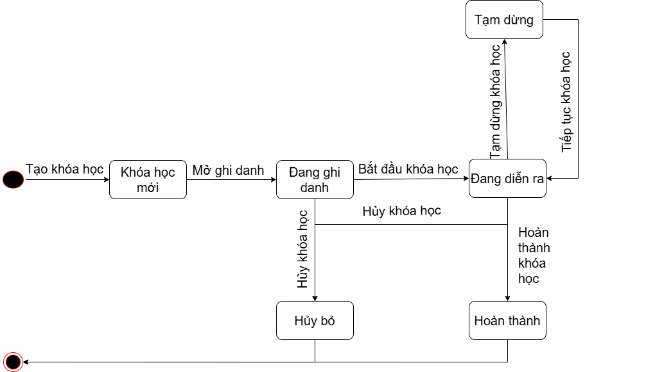

#### Đặc tả:

**1. Trạng Thái: Tạo khóa học**

* **Sự kiện kích hoạt:** Khởi tạo khóa học mới.
* **Hành động:** Không có.
* **Chuyển đến:** Khóa học mới.

**2. Trạng Thái: Khóa học mới**

* **Sự kiện kích hoạt:** Khóa học đã được tạo và chuẩn bị mở ghi danh.
* **Hành động:** Thiết lập thông tin khóa học, lịch học, và giảng viên.
* **Chuyển đến:** Mở ghi danh.

**3. Trạng Thái: Mở ghi danh**

* **Sự kiện kích hoạt:** Mở cổng ghi danh cho học viên.
* **Hành động:** Cho phép học viên đăng ký tham gia khóa học.
* **Chuyển đến:** Bắt đầu khóa học.

**4. Trạng Thái: Bắt đầu khóa học**

* **Sự kiện kích hoạt:** Đủ số lượng học viên hoặc đến ngày khai giảng.
* **Hành động:** Bắt đầu các buổi học theo kế hoạch.
* **Chuyển đến:** Đang diễn ra.

**5. Trạng Thái: Đang diễn ra**

* **Sự kiện kích hoạt:** Khóa học đang được triển khai.
* **Hành động:** Thực hiện các buổi học, giảng dạy, và đánh giá.
* **Chuyển đến:** Tạm dừng, Hoàn thành khóa học, hoặc Hủy khóa học.

**6. Trạng Thái: Tạm dừng**

* **Sự kiện kích hoạt:** Có sự cố hoặc yêu cầu từ ban tổ chức.
* **Hành động:** Ngừng tất cả các hoạt động giảng dạy và học tập tạm thời.
* **Chuyển đến:** Tiếp tục khóa học hoặc Hủy khóa học.

**7. Trạng Thái: Tiếp tục khóa học**

* **Sự kiện kích hoạt:** Giải quyết xong các vấn đề tạm dừng.
* **Hành động:** Khôi phục các hoạt động giảng dạy và học tập.
* **Chuyển đến:** Đang diễn ra.

**8. Trạng Thái: Hoàn thành khóa học**

* **Sự kiện kích hoạt:** Tất cả nội dung khóa học đã được truyền đạt và các yêu cầu hoàn thành.
* **Hành động:** Chấm dứt khóa học và cấp chứng chỉ cho học viên.
* **Chuyển đến:** Hoàn thành.

**9. Trạng Thái: Hủy khóa học**

* **Sự kiện kích hoạt:** Không đủ điều kiện tiếp tục hoặc yêu cầu từ ban tổ chức.
* **Hành động:** Chấm dứt toàn bộ khóa học, thông báo cho học viên.
* **Chuyển đến:** Hủy bỏ.

**10. Trạng Thái: Hủy bỏ**

* **Sự kiện kích hoạt:** Khóa học đã bị hủy và không còn hiệu lực.
* **Hành động:** Xóa bỏ tất cả dữ liệu liên quan đến khóa học.
* **Chuyển đến:** Không có (kết thúc quy trình).

### Hóa đơn:

#### Biểu đồ:

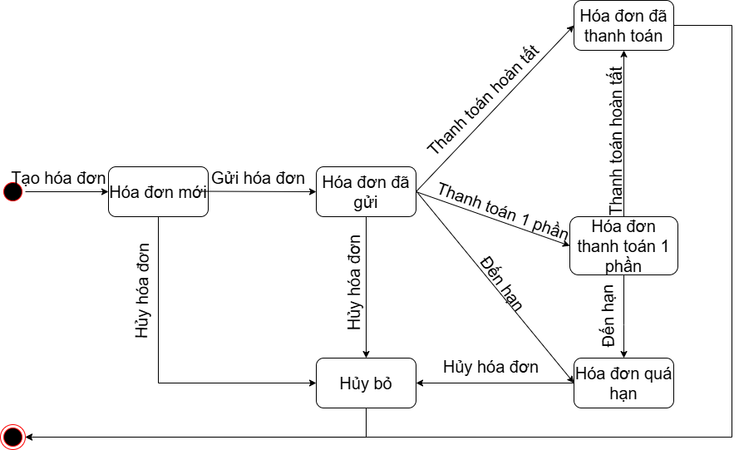

#### Đặc tả:

**1. Trạng Thái: Tạo hóa đơn**

* **Sự kiện kích hoạt:** Bắt đầu quá trình tạo hóa đơn mới.
* **Hành động:** Không có.
* **Chuyển đến:** Hóa đơn mới.

**2. Trạng Thái: Hóa đơn mới**

* **Sự kiện kích hoạt:** Hóa đơn đã được tạo.
* **Hành động:** Chuẩn bị thông tin hóa đơn để gửi.
* **Chuyển đến:** Gửi hóa đơn.

**3. Trạng Thái: Gửi hóa đơn**

* **Sự kiện kích hoạt:** Hóa đơn được gửi đến khách hàng.
* **Hành động:** Xử lý gửi hóa đơn qua email hoặc các phương thức khác.
* **Chuyển đến:** Hóa đơn đã gửi.

**4. Trạng Thái: Hóa đơn đã gửi**

* **Sự kiện kích hoạt:** Hóa đơn đã được gửi thành công.
* **Hành động:** Chờ phản hồi thanh toán từ khách hàng.
* **Chuyển đến:** Thanh toán 1 phần hoặc Thanh toán hoàn tất hoặc Hủy hóa đơn.

**5. Trạng Thái: Thanh toán 1 phần**

* **Sự kiện kích hoạt:** Khách hàng thanh toán một phần của tổng số tiền trên hóa đơn.
* **Hành động:** Cập nhật trạng thái thanh toán của hóa đơn.
* **Chuyển đến:** Hóa đơn thanh toán 1 phần.

**6. Trạng Thái: Hóa đơn thanh toán 1 phần**

* **Sự kiện kích hoạt:** Đang chờ thanh toán số tiền còn lại.
* **Hành động:** Theo dõi và nhắc nhở khách hàng về số tiền còn nợ.
* **Chuyển đến:** Hóa đơn quá hạn hoặc Thanh toán hoàn tất.

**7. Trạng Thái: Hóa đơn quá hạn**

* **Sự kiện kích hoạt:** Khách hàng không thanh toán đầy đủ hóa đơn trong thời gian quy định.
* **Hành động:** Gửi thông báo hóa đơn quá hạn và áp dụng các biện pháp xử lý nợ.
* **Chuyển đến:** Hủy bỏ.

**8. Trạng Thái: Thanh toán hoàn tất**

* **Sự kiện kích hoạt:** Khách hàng thanh toán đầy đủ số tiền trên hóa đơn.
* **Hành động:** Cập nhật trạng thái hóa đơn là đã thanh toán hoàn tất.
* **Chuyển đến:** Hóa đơn đã thanh toán.

**9. Trạng Thái: Hóa đơn đã thanh toán**

* **Sự kiện kích hoạt:** Hoàn tất quá trình thanh toán.
* **Hành động:** Lưu trữ và đóng hóa đơn.
* **Chuyển đến:** Không có (kết thúc quy trình).

**10. Trạng Thái: Hủy hóa đơn**

* **Sự kiện kích hoạt:** Hóa đơn bị hủy bỏ trước khi hoàn thành thanh toán.
* **Hành động:** Hủy bỏ hóa đơn và thông báo cho khách hàng.
* **Chuyển đến:** Hủy bỏ.

**11. Trạng Thái: Hủy bỏ**

* **Sự kiện kích hoạt:** Hóa đơn đã bị hủy hoàn toàn và không còn hiệu lực.
* **Hành động:** Xóa bỏ tất cả dữ liệu liên quan đến hóa đơn.
* **Chuyển đến:** Không có (kết thúc quy trình).

## **Biểu đồ lớp**

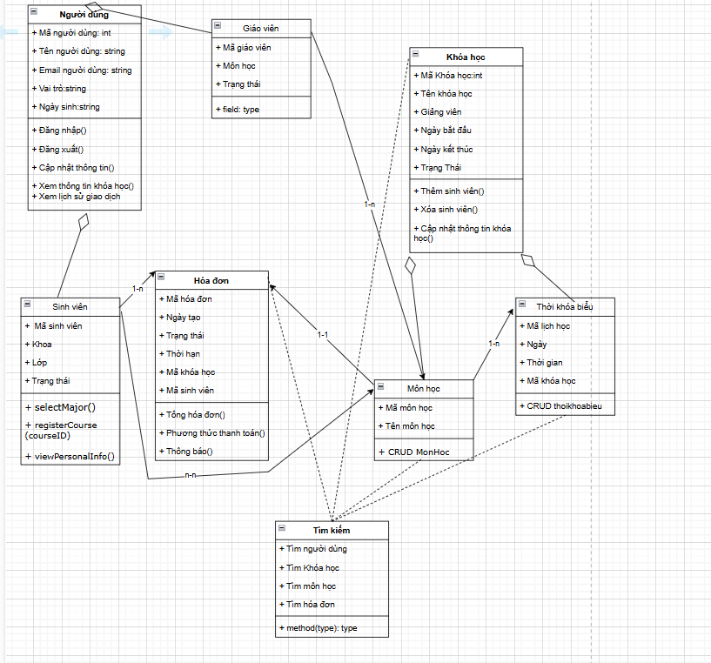

## **Biểu đồ hoạt động.**

### Biểu đồ hoạt động cho đăng ký.

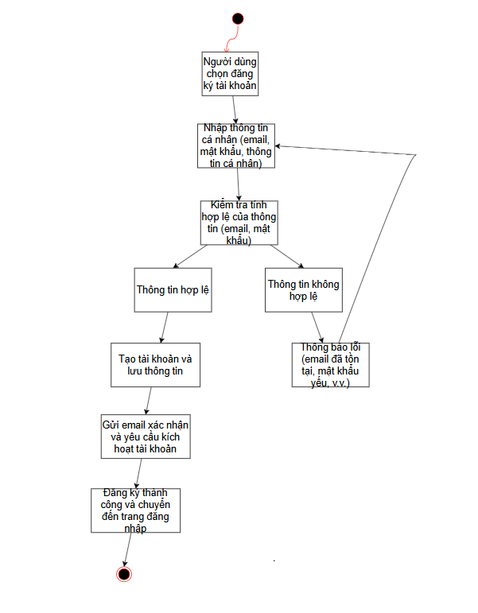

### Biểu đồ hoạt động cho đăng nhập.

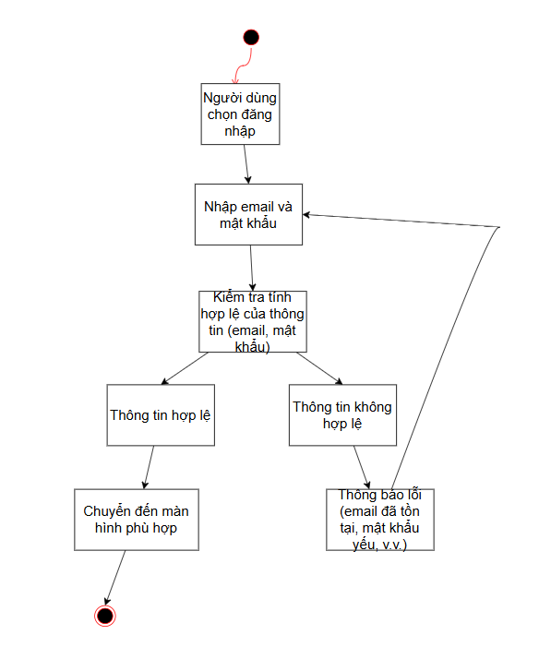

### Biểu đồ hoạt động giữa sinh viên và chọn chuyên ngành/khóa học.

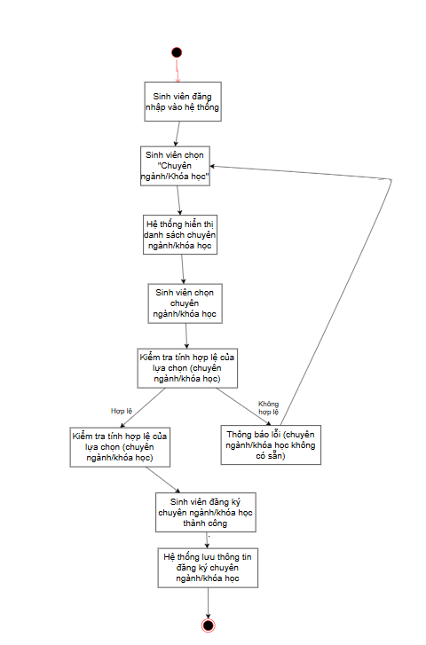

### Biểu đồ hoạt động giữa sinh viên và thanh toán học phí.

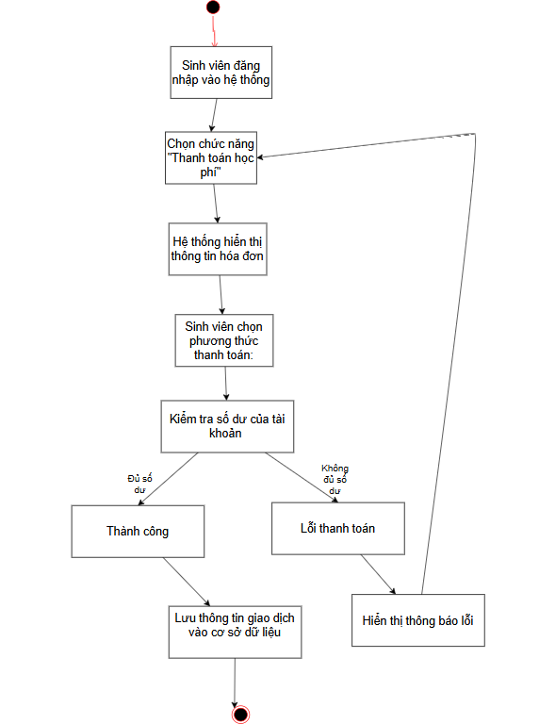

### Biểu đồ hoạt động giữa admin và quản lý khóa học.

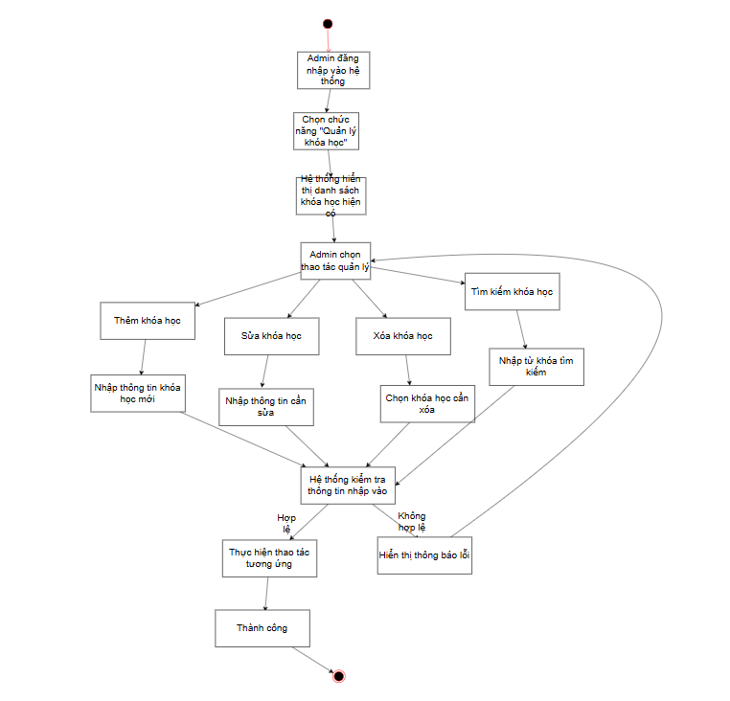

### Biểu đồ hoạt động giữa admin và quản lý môn học.

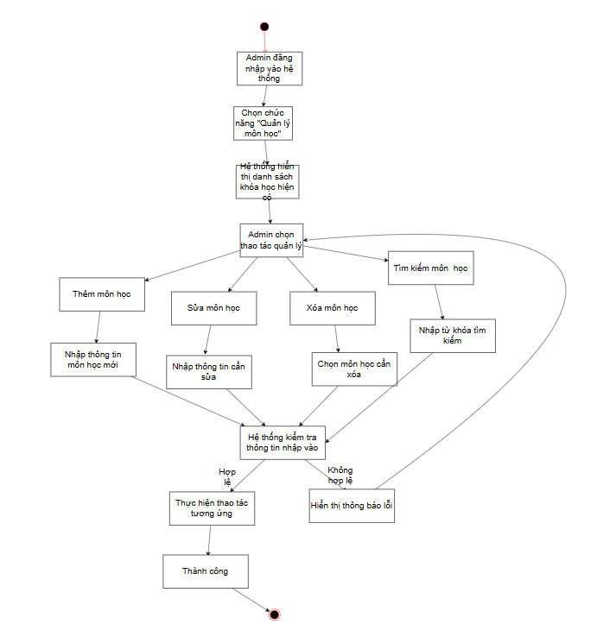

### Biểu đồ hoạt động giữa admin và quản lý tài khoản người dùng.

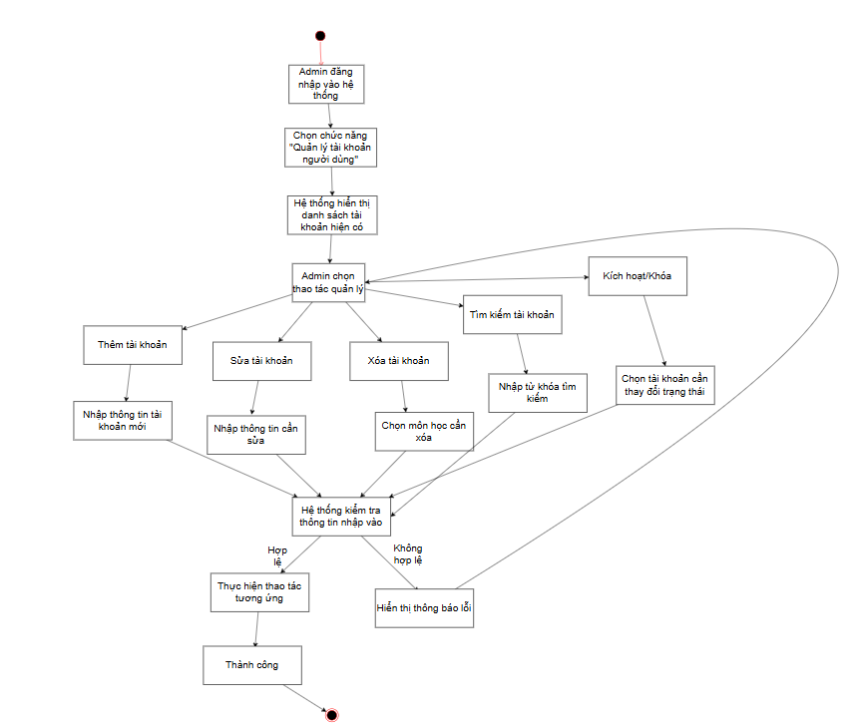

### Biểu đồ hoạt động giữa giáo viên và quản lý học sinh( điểm số, điểm danh)

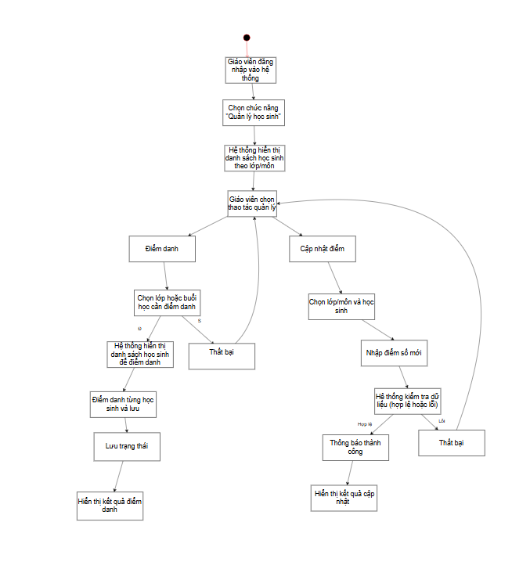

### Biểu đồ hoạt động giữa admin và thời khóa biểu.

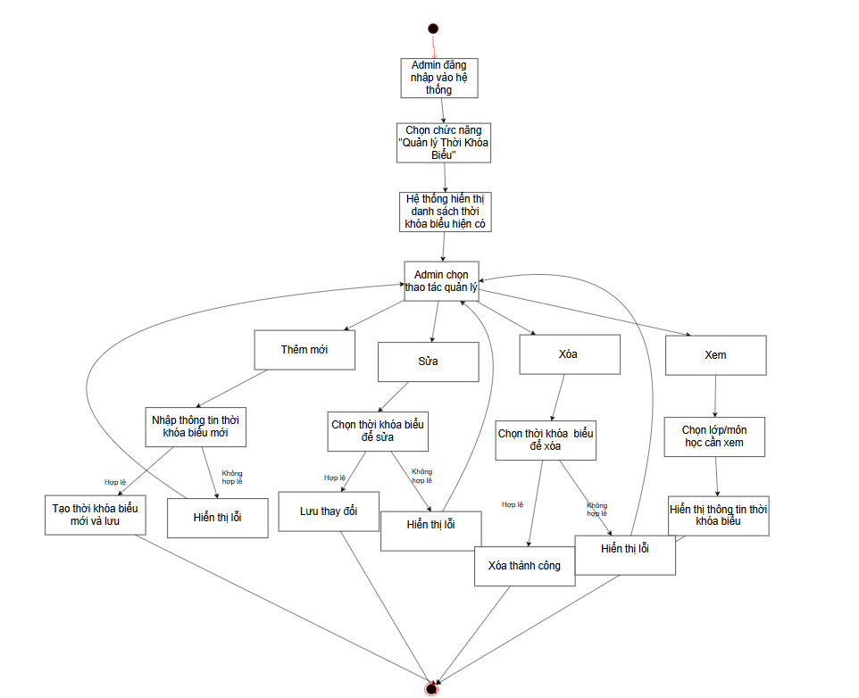

### Biểu đồ hoạt động giữa admin và hóa đơn, thanh toán.

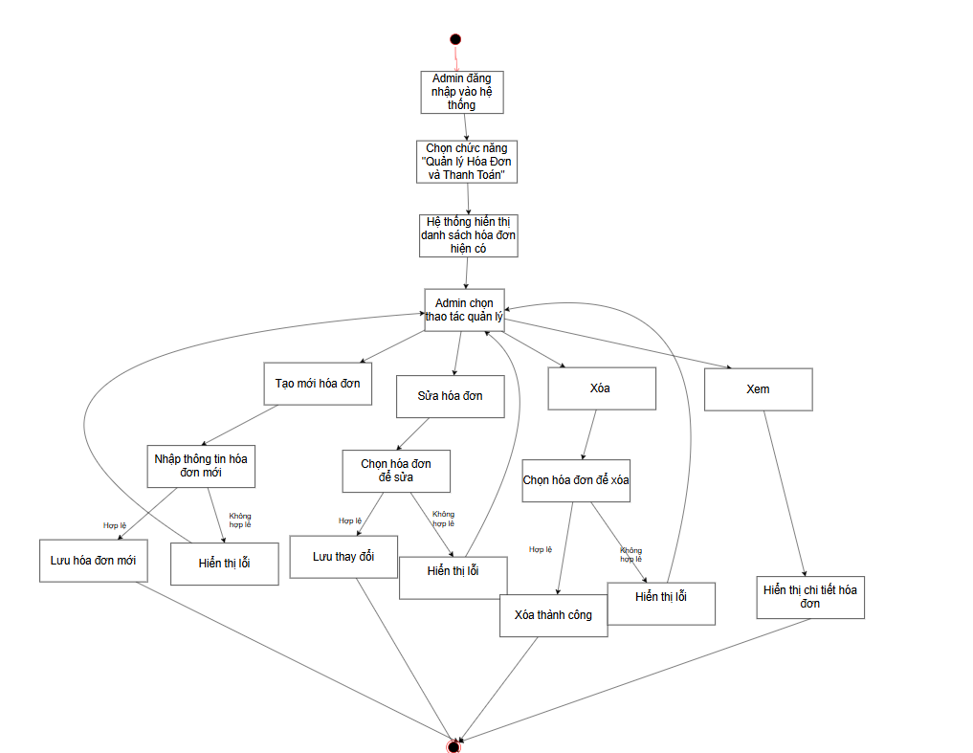

### Biểu đồ hoạt động giữa admin và thông báo.

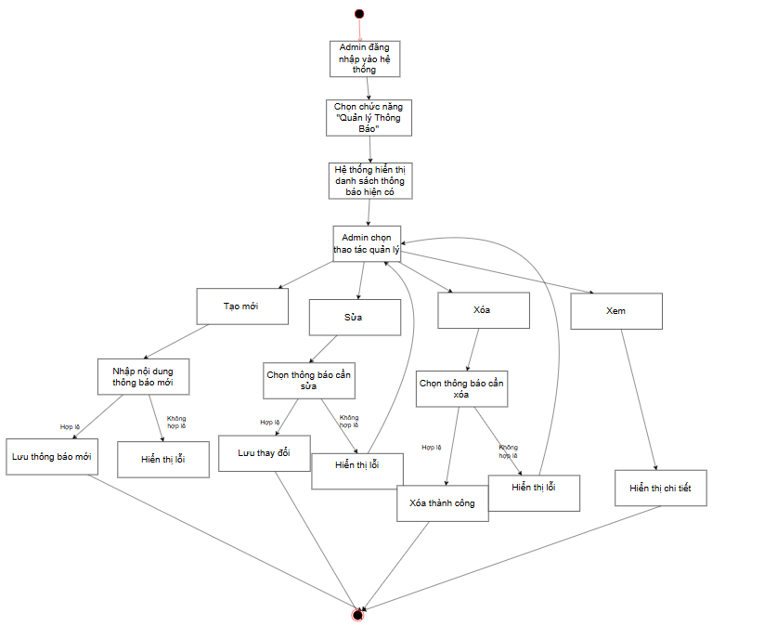

## **Biểu đồ thành phần.**

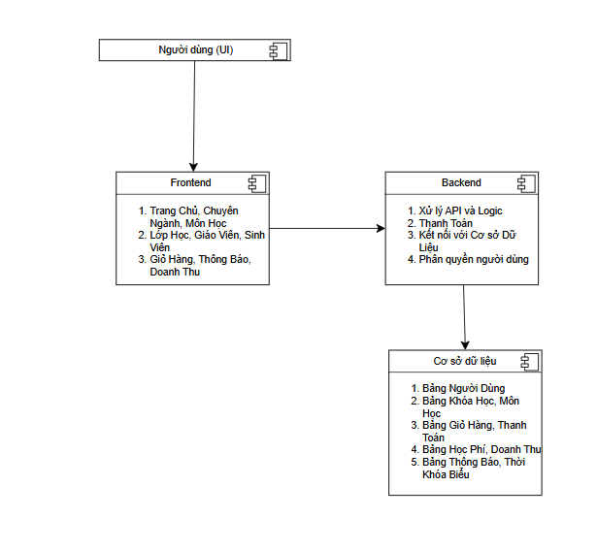

## **Biểu đồ triển khai.**

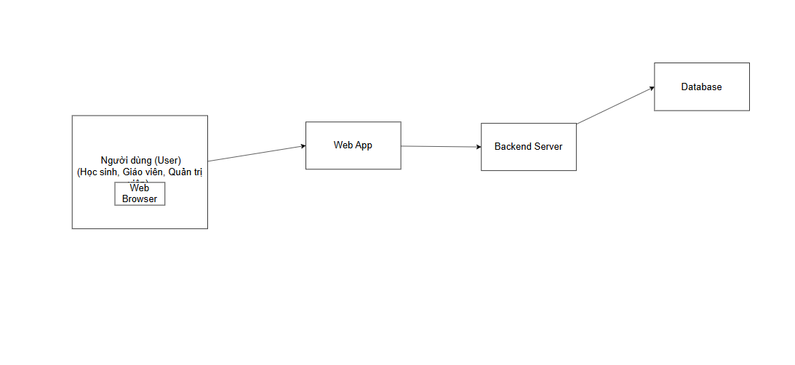

# CHƯƠNG III: PHÂN TÍCH THIẾT KẾ CSDL

## **Các chức năng của hệ thống**

### 1. ****Quản lý người dùng****

**Mục tiêu**: Hệ thống quản lý thông tin và phân quyền cho các loại người dùng như hiệu trưởng, giáo viên, kế toán, sinh viên.

#### ****Các chức năng chính****:

* **Thêm, sửa, xóa người dùng**: Quản lý thông tin cơ bản của người dùng (tên, email, vai trò...).
* **Phân quyền**: Mỗi loại người dùng sẽ có quyền truy cập các chức năng khác nhau của hệ thống.

#### ****Bảng liên quan****:

* **Bảng Thuộc tính chung**: Lưu trữ thông tin các thuộc tính dùng chung cho tất cả người dùng.
* **Bảng Người dùng**: Bảng cha cho tất cả loại người dùng.
* **Bảng Admin, Giáo viên, Kế toán, Sinh viên**: Lưu trữ thông tin chi tiết cho từng loại người dùng.

#### ****Ví dụ chức năng****:

* Admin có thể quản lý thông tin trường và giáo viên.
* Giáo viên có thể quản lý môn học của mình và điểm danh sinh viên.
* Kế toán quản lý các giao dịch thanh toán.
* Sinh viên có thể xem các khóa học, thành tích và thực hiện thanh toán.

### 2. ****Quản lý khóa học****

**Mục tiêu**: Quản lý toàn bộ thông tin về khóa học, từ chuyên ngành đến các môn học và nội dung học tập.

#### ****Các chức năng chính****:

* **Quản lý chuyên ngành**: Thêm, sửa, xóa thông tin chuyên ngành.
* **Quản lý môn học**: Thêm, sửa, xóa môn học thuộc các chuyên ngành.
* **Quản lý chi tiết môn học**: Thông tin về giáo viên dạy, thời khóa biểu, và các nội dung học tập (video, slide, hình ảnh).
* **Quản lý thành tích**: Theo dõi điểm và điểm danh cho từng sinh viên.

#### ****Bảng liên quan****:

* **Bảng Chuyên ngành, Chi tiết chuyên ngành**: Lưu trữ thông tin về chuyên ngành và mối quan hệ với các môn học.
* **Bảng Môn học, Chi tiết môn học**: Quản lý thông tin từng môn học và giáo viên dạy.
* **Bảng Nội dung môn học**: Lưu trữ các tài liệu học tập của môn học.
* **Bảng Thời khóa biểu**: Lên lịch cho từng môn học.
* **Bảng Thành tích, Điểm, Điểm danh**: Quản lý điểm số và điểm danh của sinh viên trong các môn học.

#### ****Ví dụ chức năng****:

* Thêm một môn học mới vào chuyên ngành Công nghệ thông tin.
* Thêm nội dung bài giảng cho môn học Lập trình web.
* Cập nhật thời khóa biểu cho môn học Toán cao cấp.

### 3. ****Thanh toán giỏ hàng****

**Mục tiêu**: Xử lý quá trình đăng ký chuyên ngành và thanh toán cho sinh viên.

#### ****Các chức năng chính****:

* **Thêm môn học vào giỏ hàng**: Khi sinh viên đăng ký chuyên ngành, các môn học sẽ được thêm vào giỏ hàng.
* **Tính tổng giá giỏ hàng**: Tổng giá của chuyên ngành sẽ là tổng giá các môn học trong chuyên ngành đó.
* **Xử lý thanh toán**: Sau khi hoàn tất giỏ hàng, sinh viên sẽ tiến hành thanh toán.

#### ****Bảng liên quan****:

* **Bảng Giỏ hàng, Chi tiết giỏ hàng**: Quản lý thông tin giỏ hàng và các môn học trong giỏ hàng.
* **Bảng Thanh toán**: Lưu trữ thông tin thanh toán (ngày thanh toán, số tiền, trạng thái).

#### ****Ví dụ chức năng****:

* Sinh viên chọn đăng ký chuyên ngành Kỹ thuật phần mềm, hệ thống tự động thêm các môn học thuộc chuyên ngành vào giỏ hàng.
* Hệ thống tính tổng giá trị và sinh viên thực hiện thanh toán trực tuyến.

### 4. ****Tìm kiếm****

**Mục tiêu**: Cho phép người dùng tìm kiếm thông tin liên quan đến khóa học, người dùng, lịch sử thanh toán, và thành tích.

#### ****Các chức năng chính****:

* **Tìm kiếm người dùng**: Admin hoặc kế toán có thể tìm kiếm sinh viên, giáo viên theo tên, email, hoặc mã sinh viên.
* **Tìm kiếm khóa học**: Người dùng có thể tìm kiếm thông tin về chuyên ngành, môn học theo tên, mã môn, giáo viên dạy.
* **Tìm kiếm lịch sử thanh toán**: Sinh viên có thể xem lại lịch sử mua khóa học hoặc chuyên ngành.
* **Tìm kiếm thành tích**: Sinh viên và giáo viên có thể tra cứu điểm số và tình trạng điểm danh cho từng môn học.

#### ****Bảng liên quan****:

* **Bảng Người dùng, Admin, Giáo viên, Kế toán, Sinh viên**: Tìm kiếm thông tin người dùng.
* **Bảng Chuyên ngành, Môn học, Chi tiết môn học**: Tìm kiếm thông tin khóa học.
* **Bảng Giỏ hàng, Thanh toán**: Tìm kiếm lịch sử thanh toán.
* **Bảng Thành tích, Điểm, Điểm danh**: Tìm kiếm thông tin về điểm số và điểm danh.

#### ****Ví dụ chức năng****:

* Sinh viên tra cứu lại các môn học đã đăng ký và lịch sử thanh toán.
* Giáo viên tìm kiếm điểm danh và điểm số của sinh viên trong môn học của mình.
* Kế toán kiểm tra lịch sử thanh toán của các sinh viên.

### Bảng Thuộc tính chung (bảng parent all)

CREATE TABLE ThuocTinhChung (

ThuocTinhChungID INT PRIMARY KEY,

Ten VARCHAR(100),

MoTa TEXT,

TrangThai VARCHAR(100),

NgayTao DATETIME,

NgayCapNhat DATETIME

);

**Bảng Vaitro**

CREATE TABLE VaiTro (

VaiTroID INT PRIMARY KEY,

TenVaiTro VARCHAR(100) -- Ví dụ: 'Hieu truong', 'Giao vien', 'Ke toan', 'Sinh vien'

);

### Bảng Người dùng (bảng parent cho hiệu trưởng, kế toán, sinh viên)

CREATE TABLE NguoiDung ( NguoiDungID INT PRIMARY KEY,

Ten VARCHAR(100),

Email VARCHAR(100) UNIQUE,

MatKhau VARCHAR(100),

LoaiNguoiDung ENUM('HieuTruong', 'GiaoVien', 'KeToan', 'SinhVien'),

VaiTroID INT,

FOREIGN KEY (VaiTroID) REFERENCES VaiTro(VaiTroID),

ThuocTinhChungID INT,

FOREIGN KEY (ThuocTinhChungID) REFERENCES ThuocTinhChung(ThuocTinhChungID) );

### Bảng Admin

CREATE TABLE Admin (

AdminID INT PRIMARY KEY,

NguoiDungID INT,

FOREIGN KEY (NguoiDungID) REFERENCES NguoiDung(NguoiDungID),

QuyenHan VARCHAR(100)

);

### Bảng Admin

CREATE TABLE HieuTruong (

HieuTruongID INT PRIMARY KEY,

NguoiDungID INT,

NgayNhanChuc DATE,

FOREIGN KEY (NguoiDungID) REFERENCES NguoiDung(NguoiDungID)

);

### Bảng Giáo viên

CREATE TABLE GiaoVien (

GiaoVienID INT PRIMARY KEY,

NguoiDungID INT,

ChuyenNganhID INT,

SoluongGv int,

FOREIGN KEY (NguoiDungID) REFERENCES NguoiDung(NguoiDungID),

FOREIGN KEY (ChuyenNganhID) REFERENCES ChuyenNganh(ChuyenNganhID)

);

### Bảng Kế toán

CREATE TABLE KeToan (

KeToanID INT PRIMARY KEY,

NguoiDungID INT,

NgayBatDauLamViec DATE,

FOREIGN KEY (NguoiDungID) REFERENCES NguoiDung(NguoiDungID)

);

### Bảng Sinh viên

CREATE TABLE SinhVien (

SinhVienID INT PRIMARY KEY,

NguoiDungID INT,

ChuyenNganhID INT,

FOREIGN KEY (NguoiDungID) REFERENCES NguoiDung(NguoiDungID),

FOREIGN KEY (ChuyenNganhID) REFERENCES ChuyenNganh(ChuyenNganhID)

);

### Bảng Chuyên ngành

CREATE TABLE ChuyenNganh (

ChuyenNganhID INT PRIMARY KEY,

TenChuyenNganh VARCHAR(100),

MoTa TEXT

);

### Bảng Chi tiết chuyên ngành

CREATE TABLE ChiTietChuyenNganh (

ChiTietChuyenNganhID INT PRIMARY KEY,

ChuyenNganhID INT,

MonHocID INT,

FOREIGN KEY (ChuyenNganhID) REFERENCES ChuyenNganh(ChuyenNganhID),

FOREIGN KEY (MonHocID) REFERENCES MonHoc(MonHocID)

);

### Bảng Môn học

CREATE TABLE MonHoc (

MonHocID INT PRIMARY KEY,

TenMonHoc VARCHAR(100),

Gia DECIMAL(10, 2),

MoTa TEXT

);

### Bảng Chi tiết môn học

CREATE TABLE ChiTietMonHoc (

ChiTietMonHocID INT PRIMARY KEY,

MonHocID INT,

GiaoVienID INT,

1 giao vien n mon,

ThoiKhoaBieuID INT,

FOREIGN KEY (MonHocID) REFERENCES MonHoc(MonHocID),

FOREIGN KEY (GiaoVienID) REFERENCES GiaoVien(GiaoVienID),

FOREIGN KEY (ThoiKhoaBieuID) REFERENCES ThoiKhoaBieu(ThoiKhoaBieuID)

);

### Bảng Nội dung môn học

CREATE TABLE NoiDungMonHoc (

ContentID INT PRIMARY KEY,

ChiTietMonHocID INT,

LoaiNoiDung VARCHAR(100), -- 'video', 'image', 'slide', etc.

DuongDan VARCHAR(255), -- Đường dẫn tới nội dung (URL hoặc file path)

FOREIGN KEY (ChiTietMonHocID) REFERENCES ChiTietMonHoc(ChiTietMonHocID),

ThuocTinhChungID INT,

FOREIGN KEY (ThuocTinhChungID) REFERENCES ThuocTinhChung(ThuocTinhChungID)

);

### Bảng Thành tích (trung gian giữa, điểm , điểm danh, và chi tiết môn)

CREATE TABLE ThanhTich (

ThanhTichID INT PRIMARY KEY,

DiemID INT,

DiemDanhID INT,

ChiTietMonHocID INT,

FOREIGN KEY (DiemID) REFERENCES Diem(DiemID),

FOREIGN KEY (DiemDanhID) REFERENCES DiemDanh(DiemDanhID),

FOREIGN KEY (ChiTietMonHocID) REFERENCES ChiTietMonHoc(ChiTietMonHocID)

);

### Bảng Điểm

CREATE TABLE Diem (

DiemID INT PRIMARY KEY,

SinhVienID INT,

DiemSo DECIMAL(5, 2),

MonHocID INT,

FOREIGN KEY (SinhVienID) REFERENCES SinhVien(SinhVienID),

FOREIGN KEY (MonHocID) REFERENCES MonHoc(MonHocID)

);

### Bảng Điểm danh

CREATE TABLE DiemDanh (

DiemDanhID INT PRIMARY KEY,

SinhVienID INT,

NgayDiemDanh DATE,

MonHocID INT,

FOREIGN KEY (SinhVienID) REFERENCES SinhVien(SinhVienID),

FOREIGN KEY (MonHocID) REFERENCES MonHoc(MonHocID)

);

### Bảng thời khóa biểu

CREATE TABLE ThoiKhoaBieu (

ThoiKhoaBieuID INT PRIMARY KEY,

NgayBatDau DATE,

NgayKetThuc DATE,

MonHocID INT,

GiaoVienID INT,

FOREIGN KEY (MonHocID) REFERENCES MonHoc(MonHocID),

FOREIGN KEY (GiaoVienID) REFERENCES GiaoVien(GiaoVienID)

);

### Bảng Học phí

CREATE TABLE Hocphi (

HocPhiID INT PRIMARY KEY,

NguoiDungID INT,

TongGia DECIMAL(10, 2),

NgayTao DATE,

TrangThaiGio VARCHAR(100),

FOREIGN KEY (NguoiDungID) REFERENCES NguoiDung(NguoiDungID)

ThuocTinhChungID INT,

FOREIGN KEY (ThuocTinhChungID) REFERENCES ThuocTinhChung(ThuocTinhChungID) );

### Bảng Chi tiết học phí

CREATE TABLE ChiTietHocPhi (

ChiTietHocPhiID INT PRIMARY KEY,

HocPhiID INT,

MonHocID INT,

GiaMonHoc DECIMAL(10, 2),

SoLuong INT DEFAULT 1, -- Số lượng (nếu cần)

FOREIGN KEY (HocPhiID) REFERENCES HocPhi(HocPhiID),

FOREIGN KEY (MonHocID) REFERENCES MonHoc(MonHocID),

FOREIGN KEY (ThuocTinhChungID) REFERENCES ThuocTinhChung(ThuocTinhChungID)

);

### Bảng Thanh toán

CREATE TABLE ThanhToan (

ThanhToanID INT PRIMARY KEY,

HocPhiID INT,

SoTien DECIMAL(10, 2),

NgayThanhToan DATE,

TrangThaiThanhToan VARCHAR(100),

FOREIGN KEY (HocPhiID) REFERENCES HocPhi(HocPhiID),

FOREIGN KEY (ThuocTinhChungID) REFERENCES ThuocTinhChung(ThuocTinhChungID)

);

# CHƯƠNG IV : MÔ PHỎNG WEBSITE

## 4.1. Giao diện chính

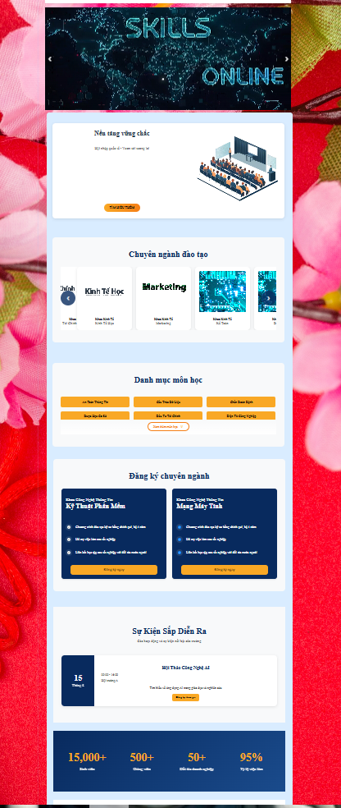

## 4.2. Chức năng đăng nhập

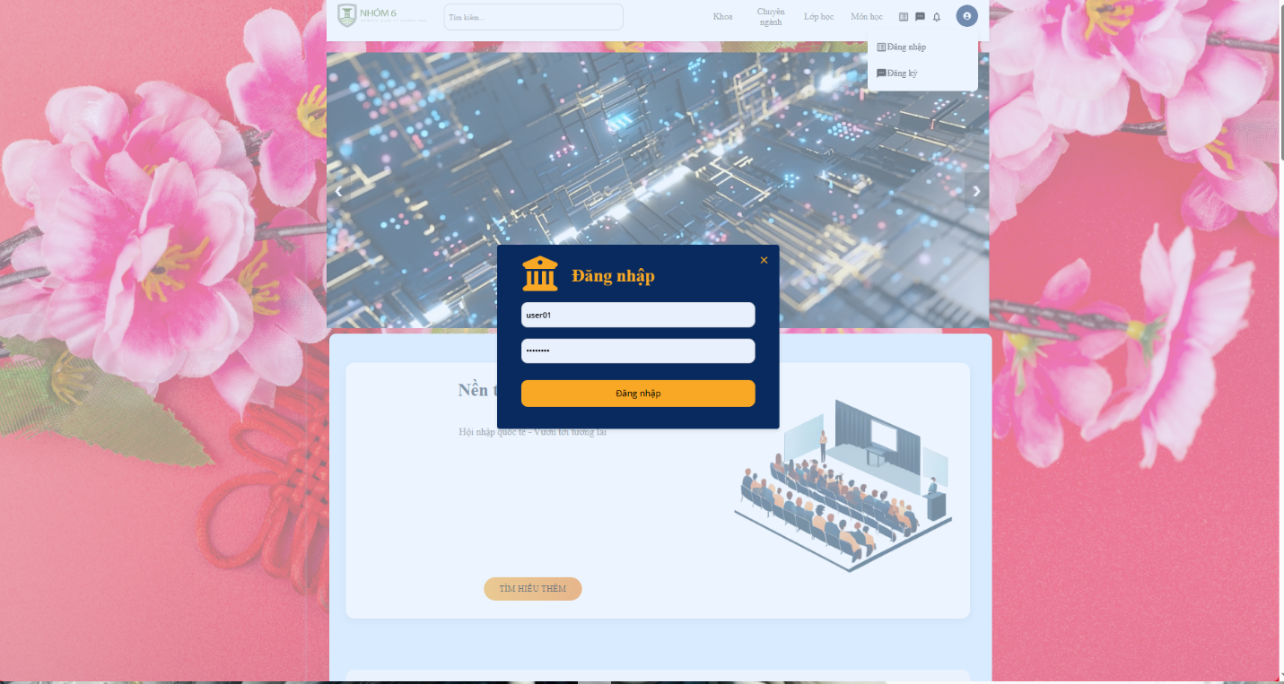

## 4.3. Chức năng đăng ký tài khoản người dùng

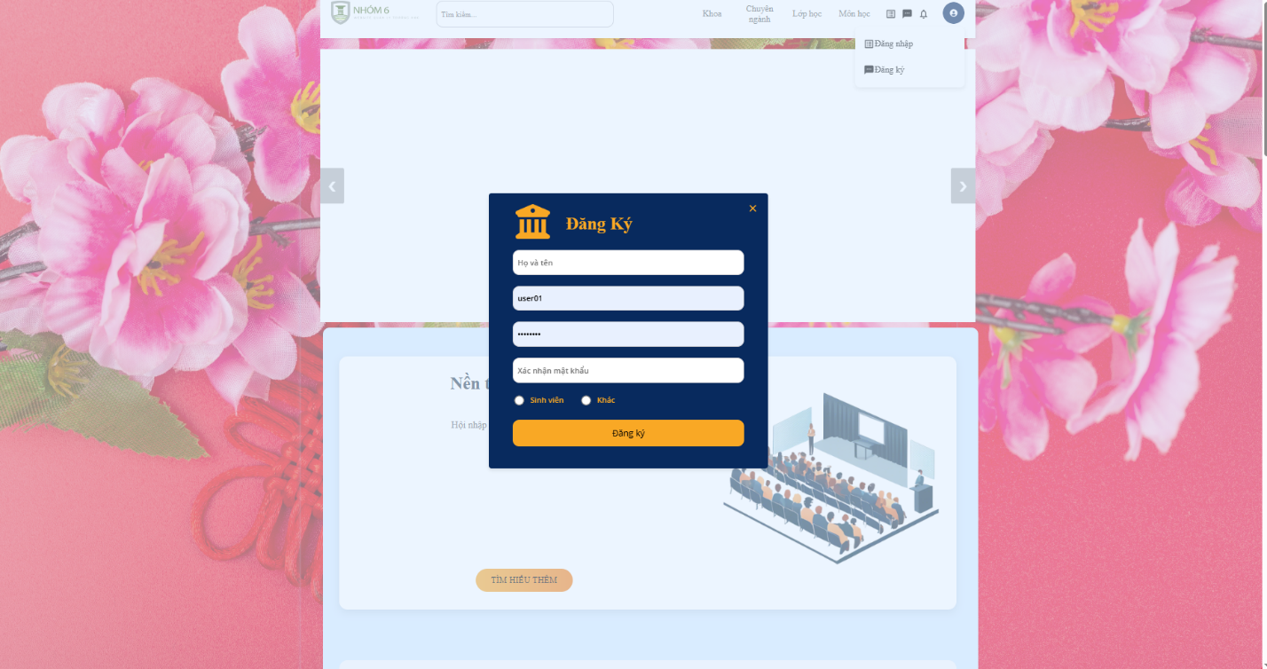

## 4.4. Trang login của admin

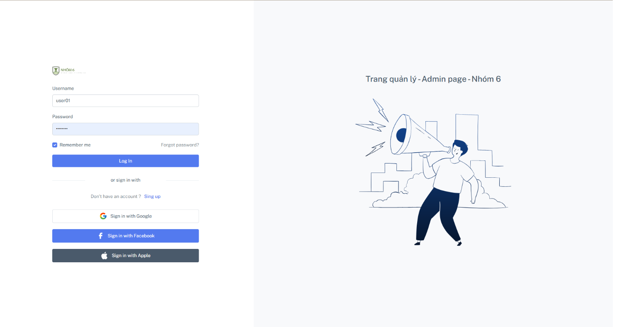

## 4.4. Các chức năng thông báo trang quản trị viên

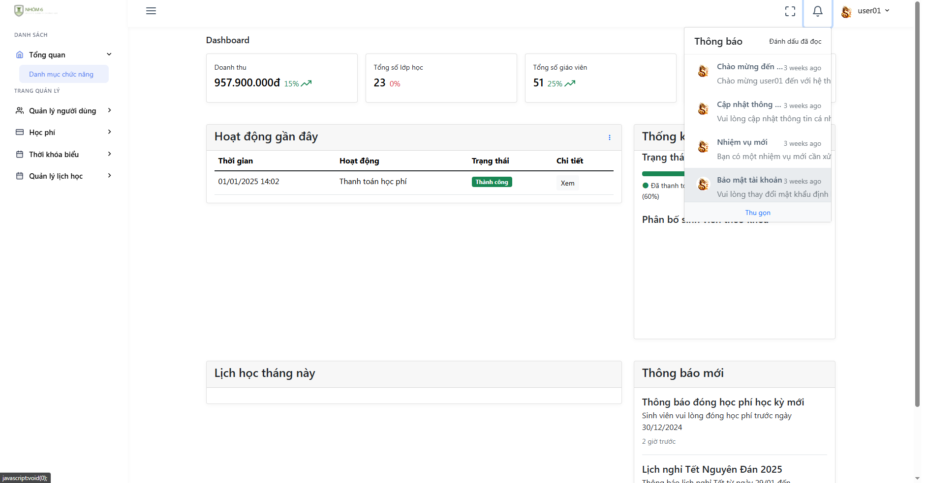

## 4.5. Các chức năng quản lý người dùng của trang quản trị viên

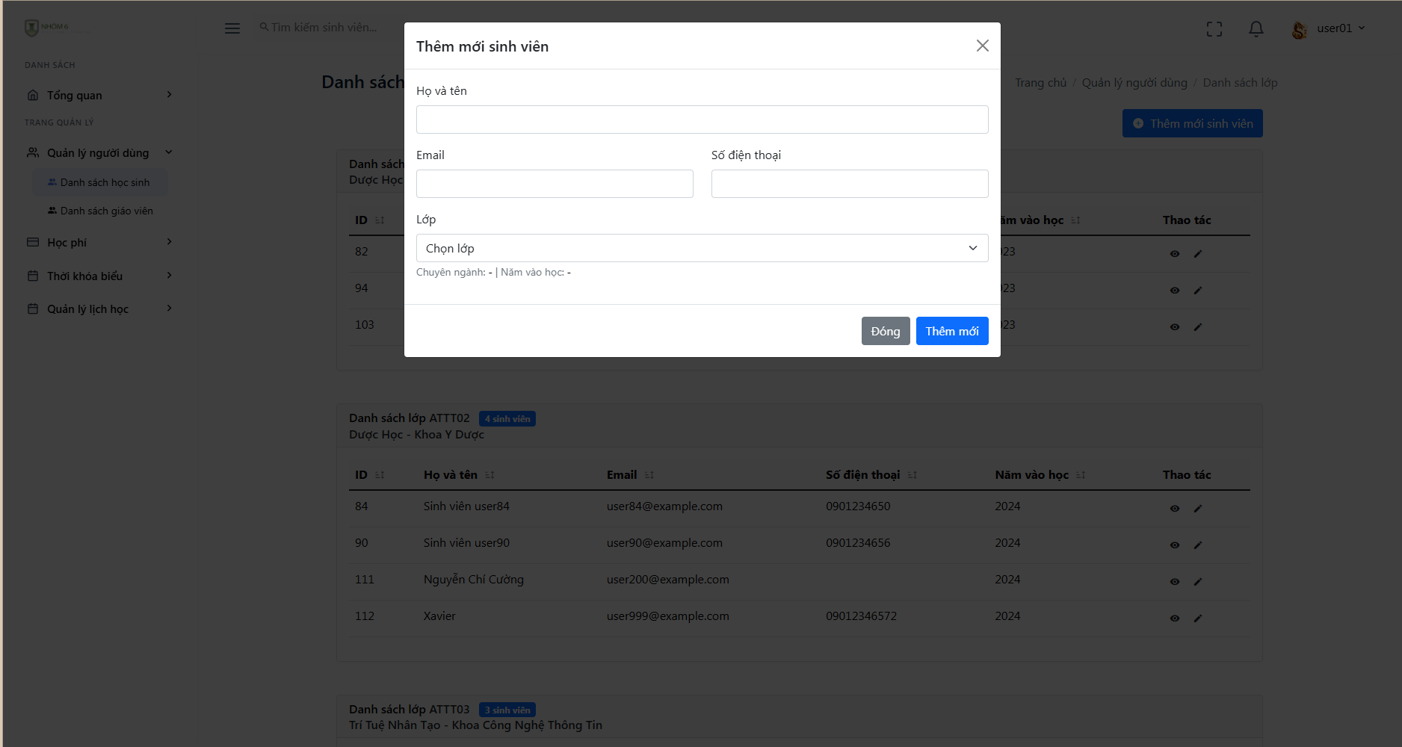

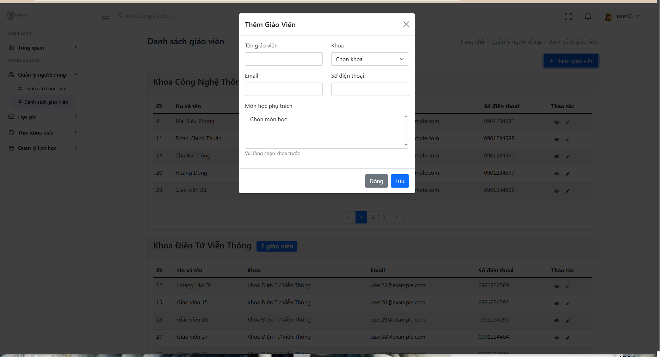

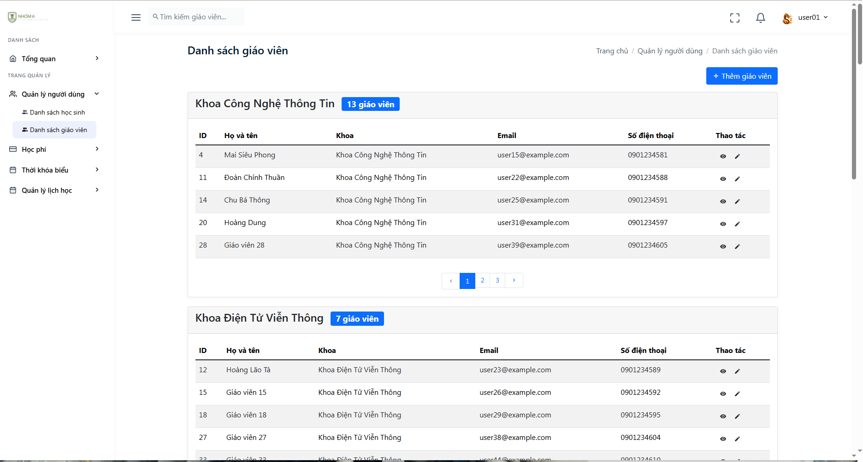

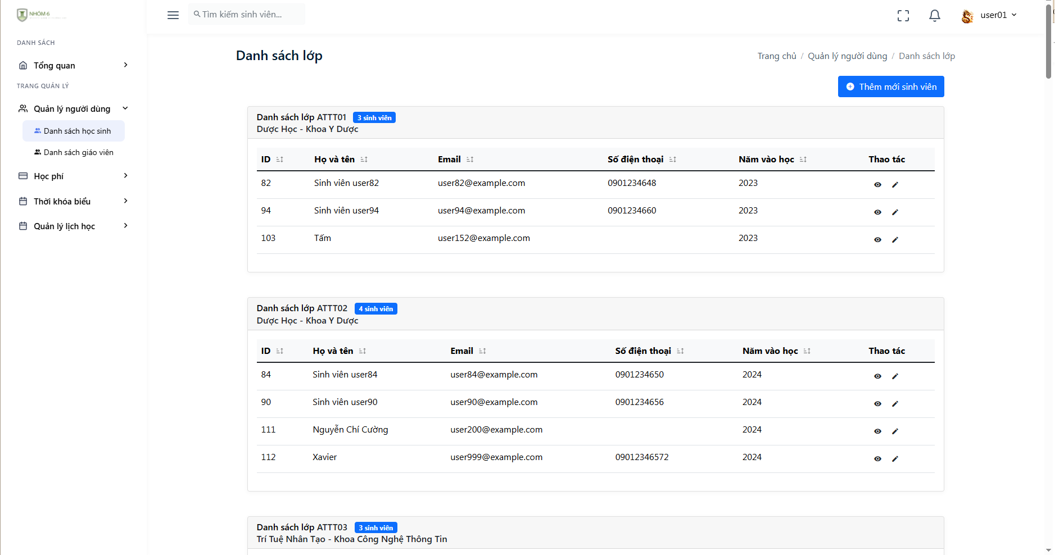

## 4.6. Chức năng quản lý hóa đơn

### 4.6.1. Chi tiết các khoản phí ứng với từng sinh viên

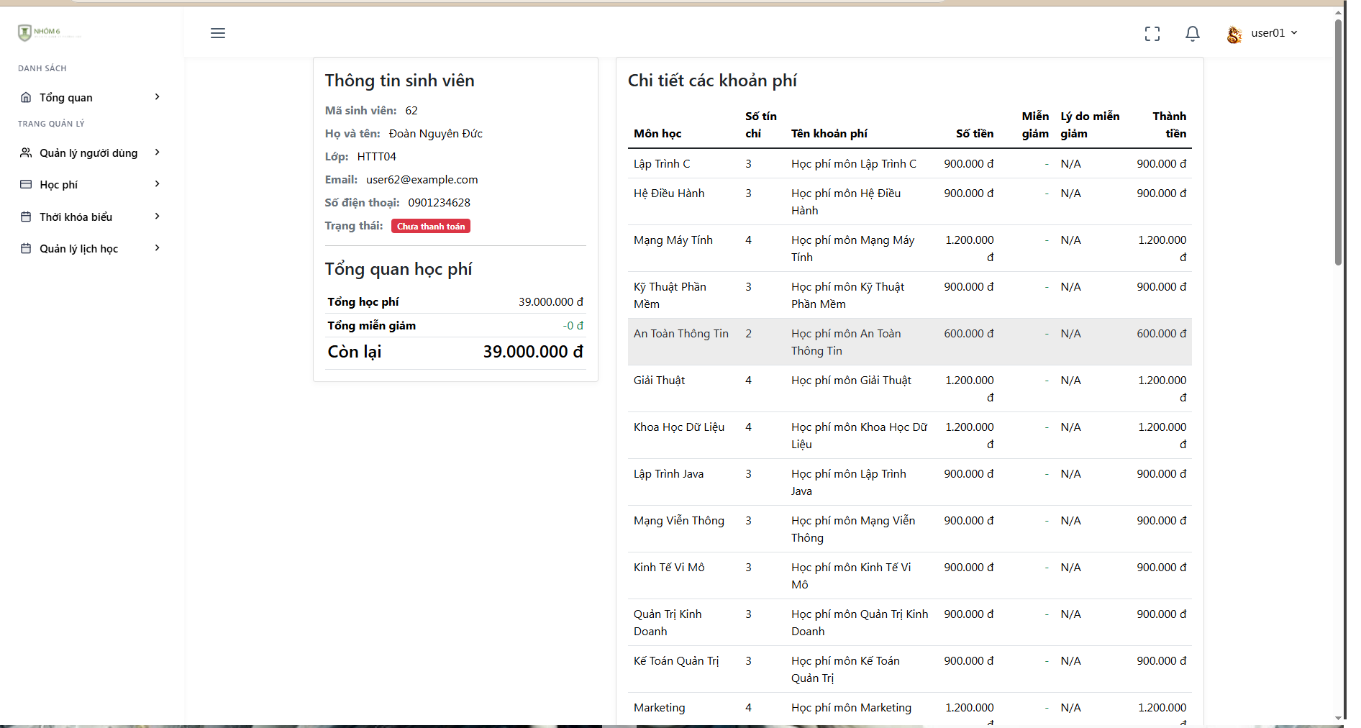

### 4.6.2. Tổng quan học phí ứng với từng sinh viên

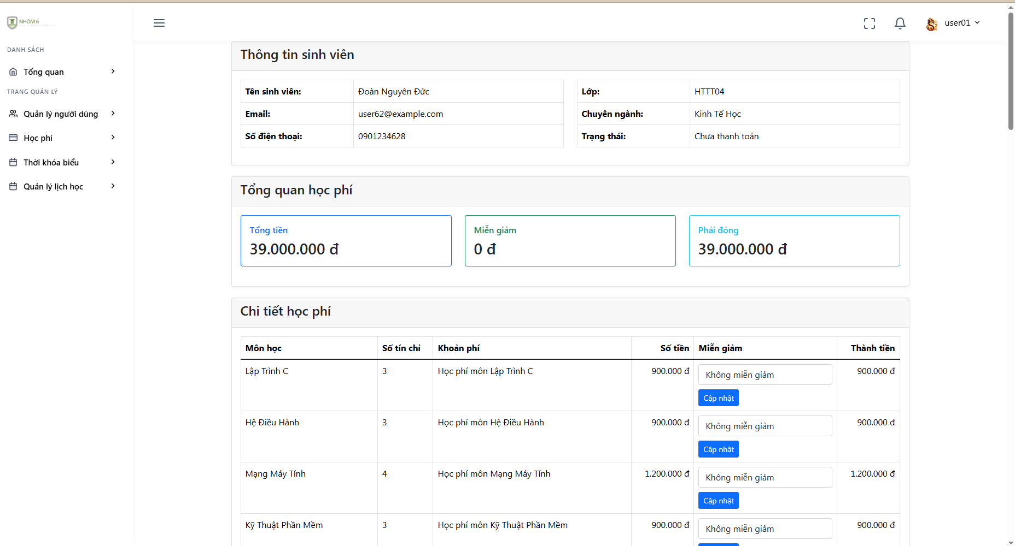

### 4.6.3. Danh sách học phí

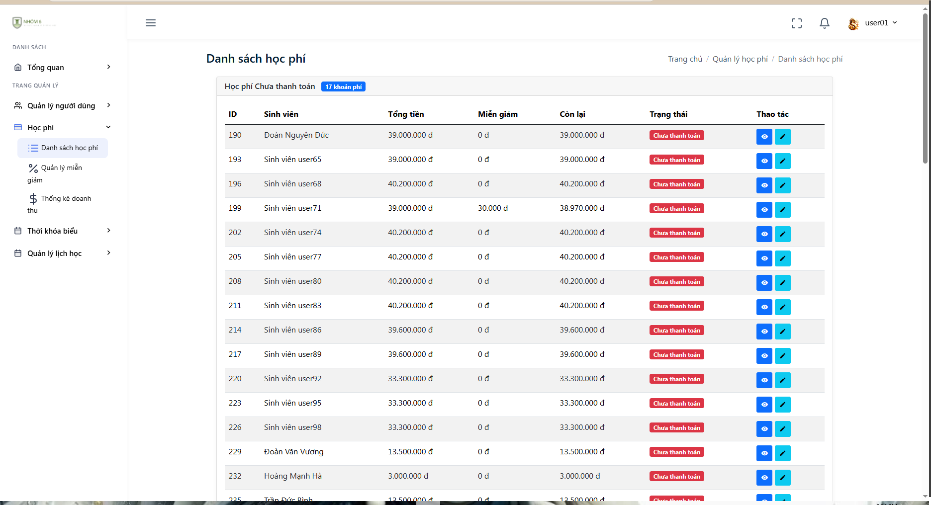

### 4.6.4. Thêm miễn giảm học phí

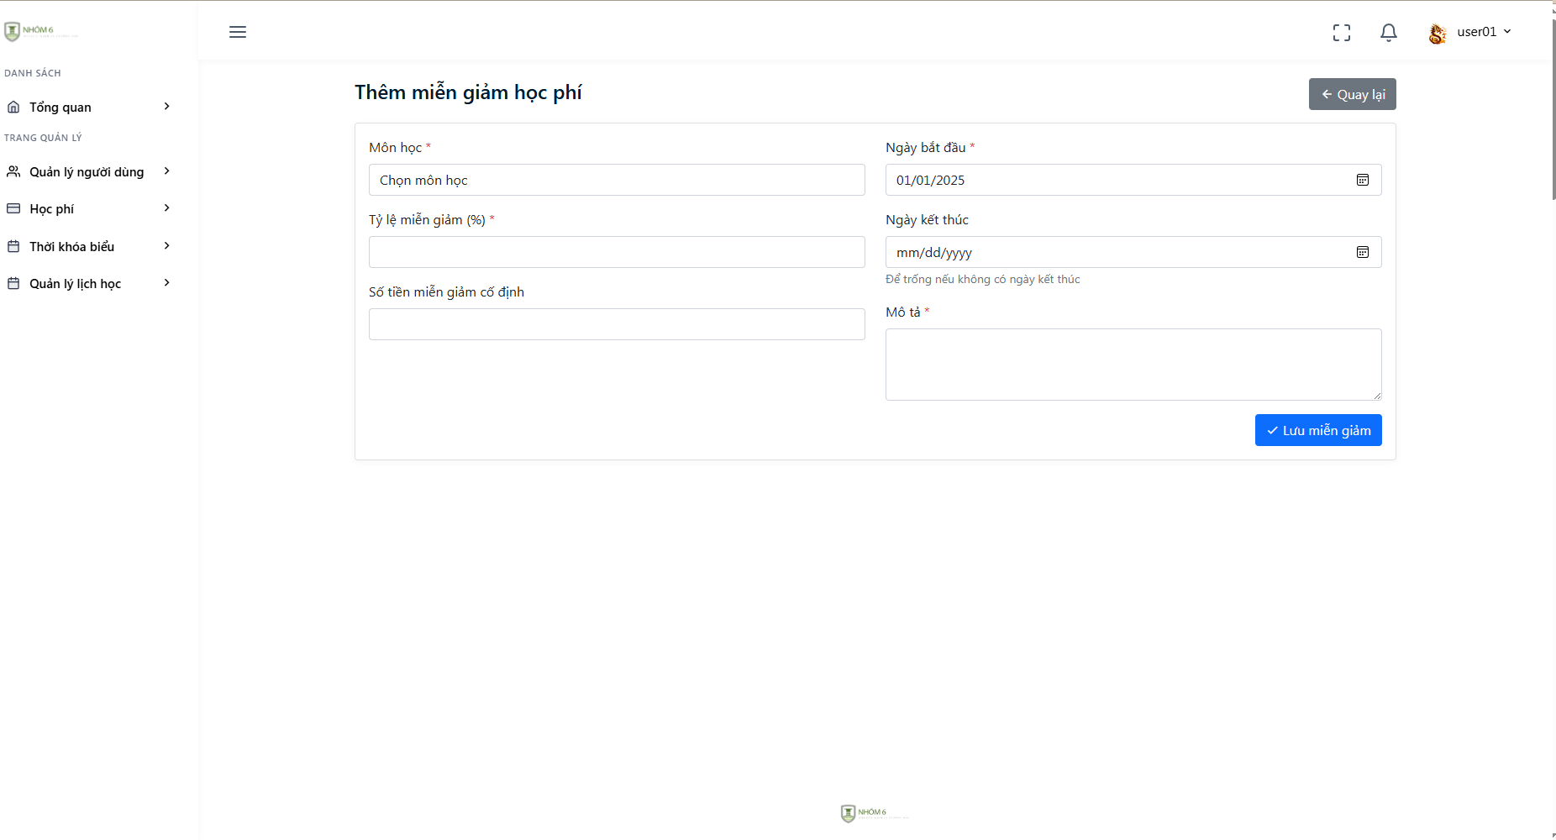

### 4.6.5. Danh sách miễn giảm học phí

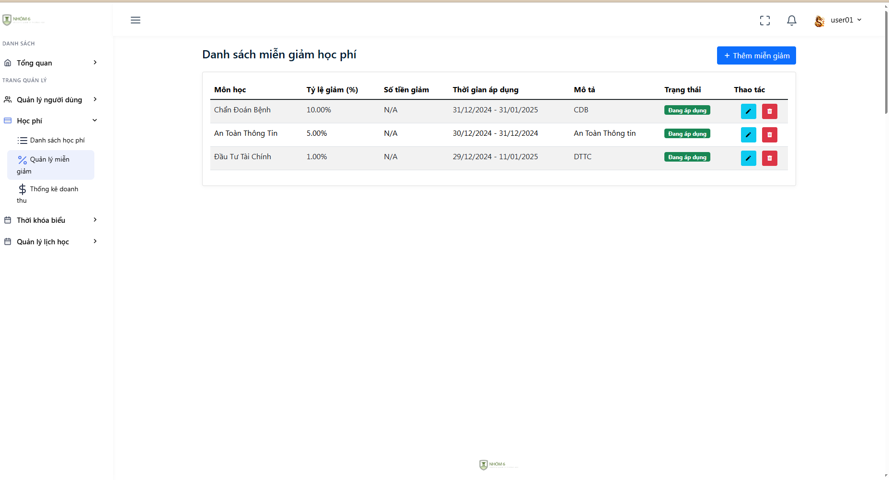

### 4.6.6. Chi tiết học phí của một lớp

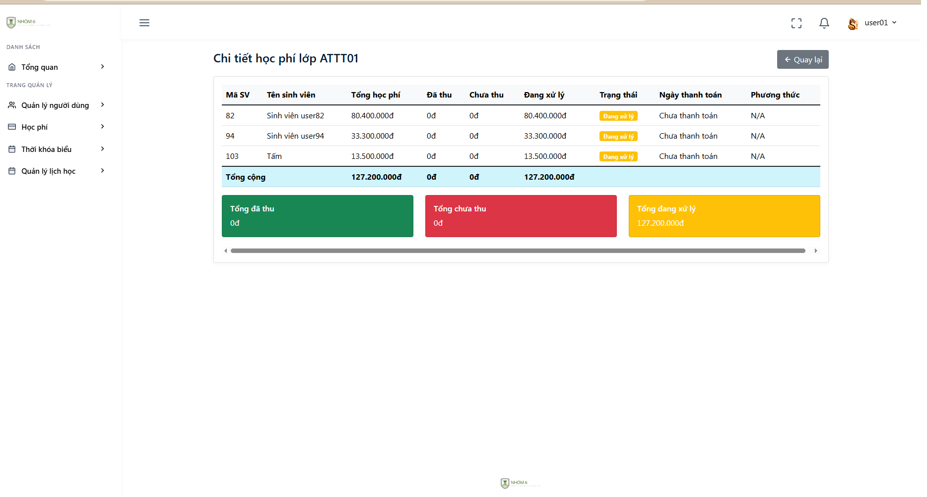

### 4.6.7. Thống kê doanh thu

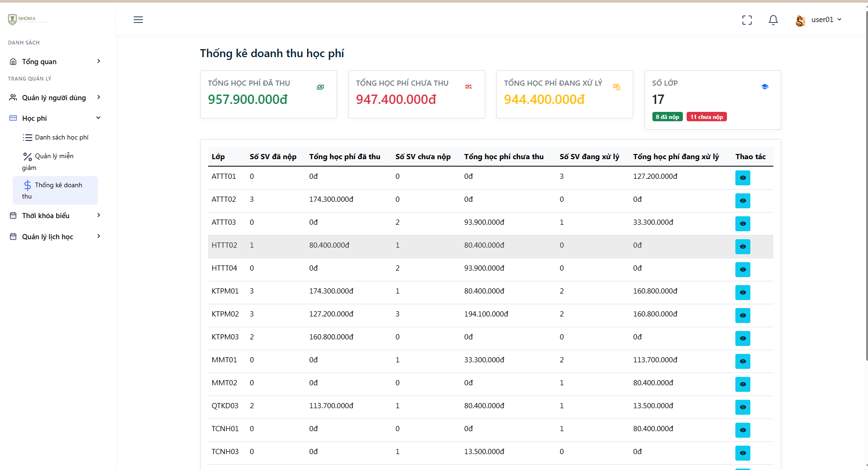

## 4.7. Trang cá nhân

### 4.7.1. Admin

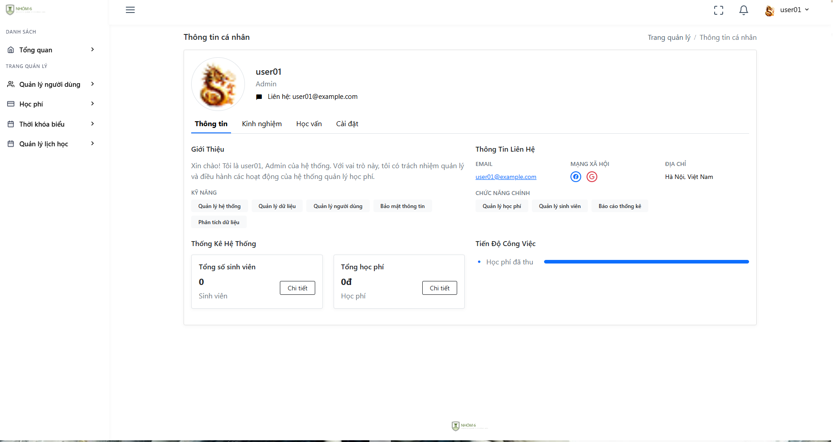

### 4.7.2. Sinh viên

### 4.7.3. Giáo viên

## 4.9. Chuyên ngành

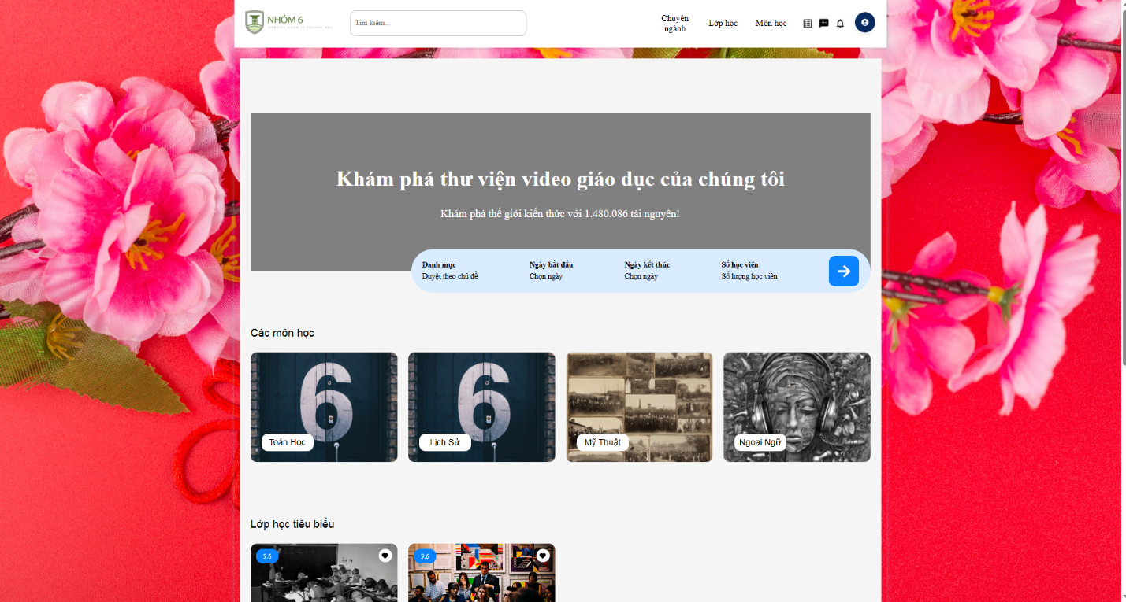

## 4.10. Môn học

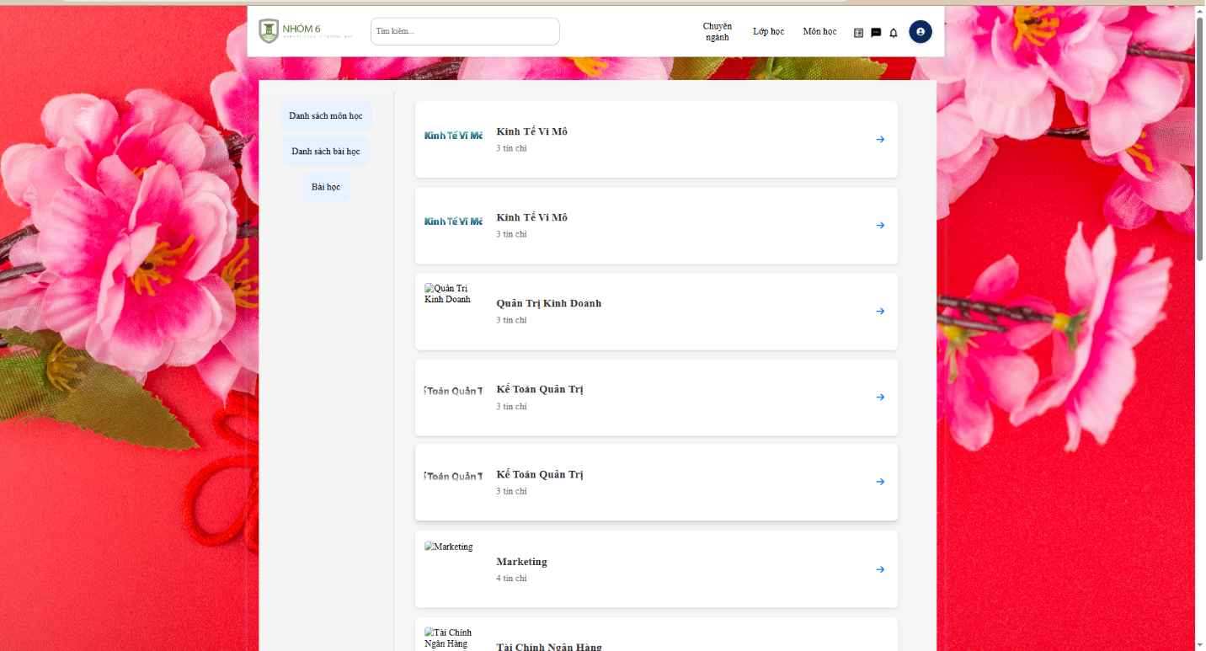

## 4.11. Lớp học

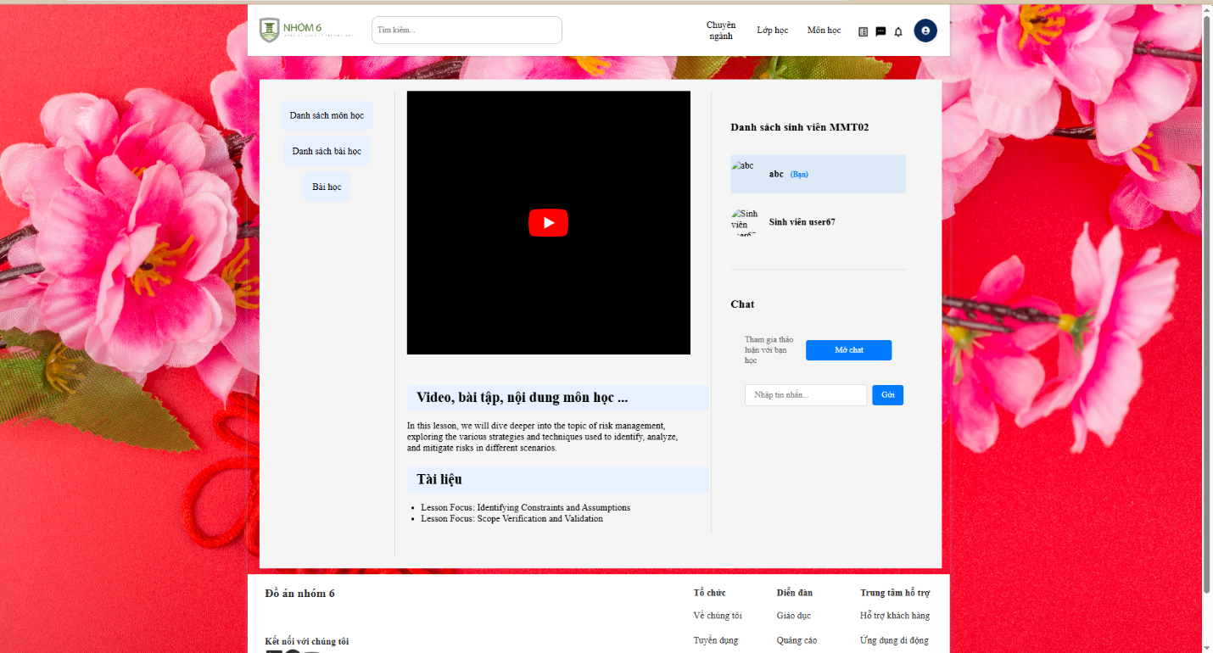

## 4.12. Tìm kiếm môn học

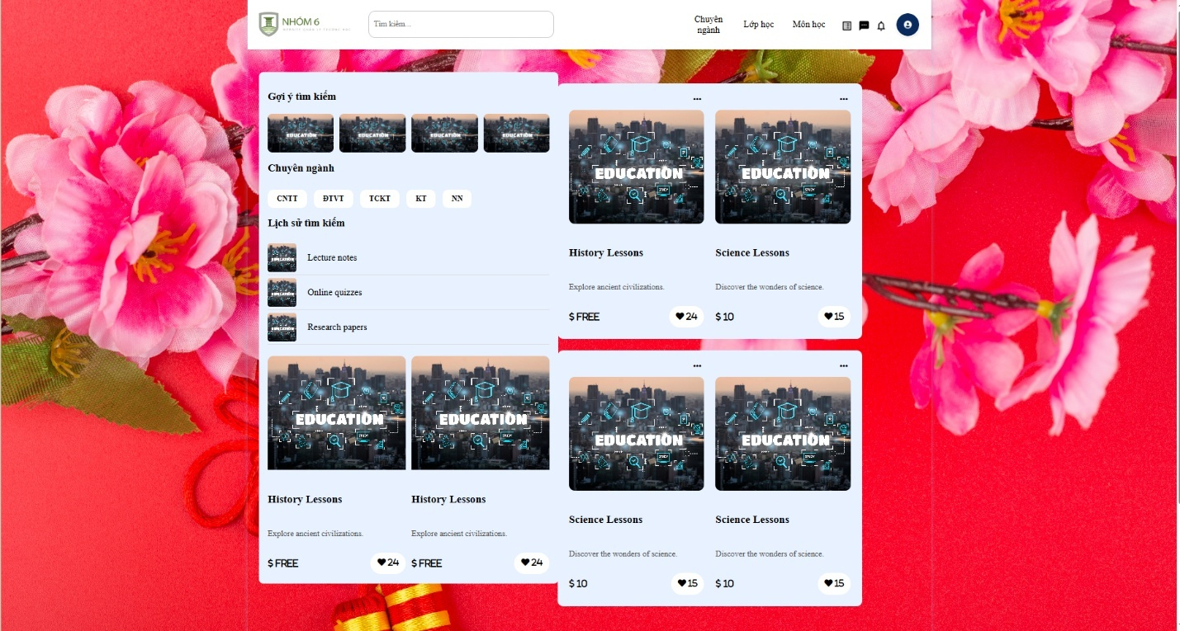

## 4.13. Giỏ hàng và thanh toán

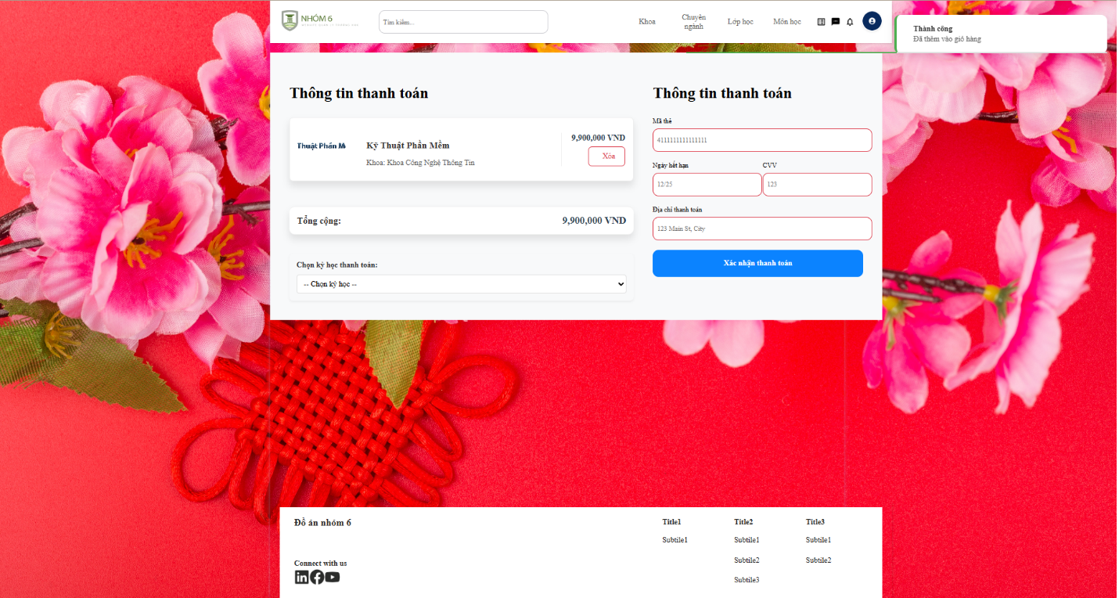

## 4.17. Thời khóa biểu

#### 4.17.1. Thêm lịch học mới

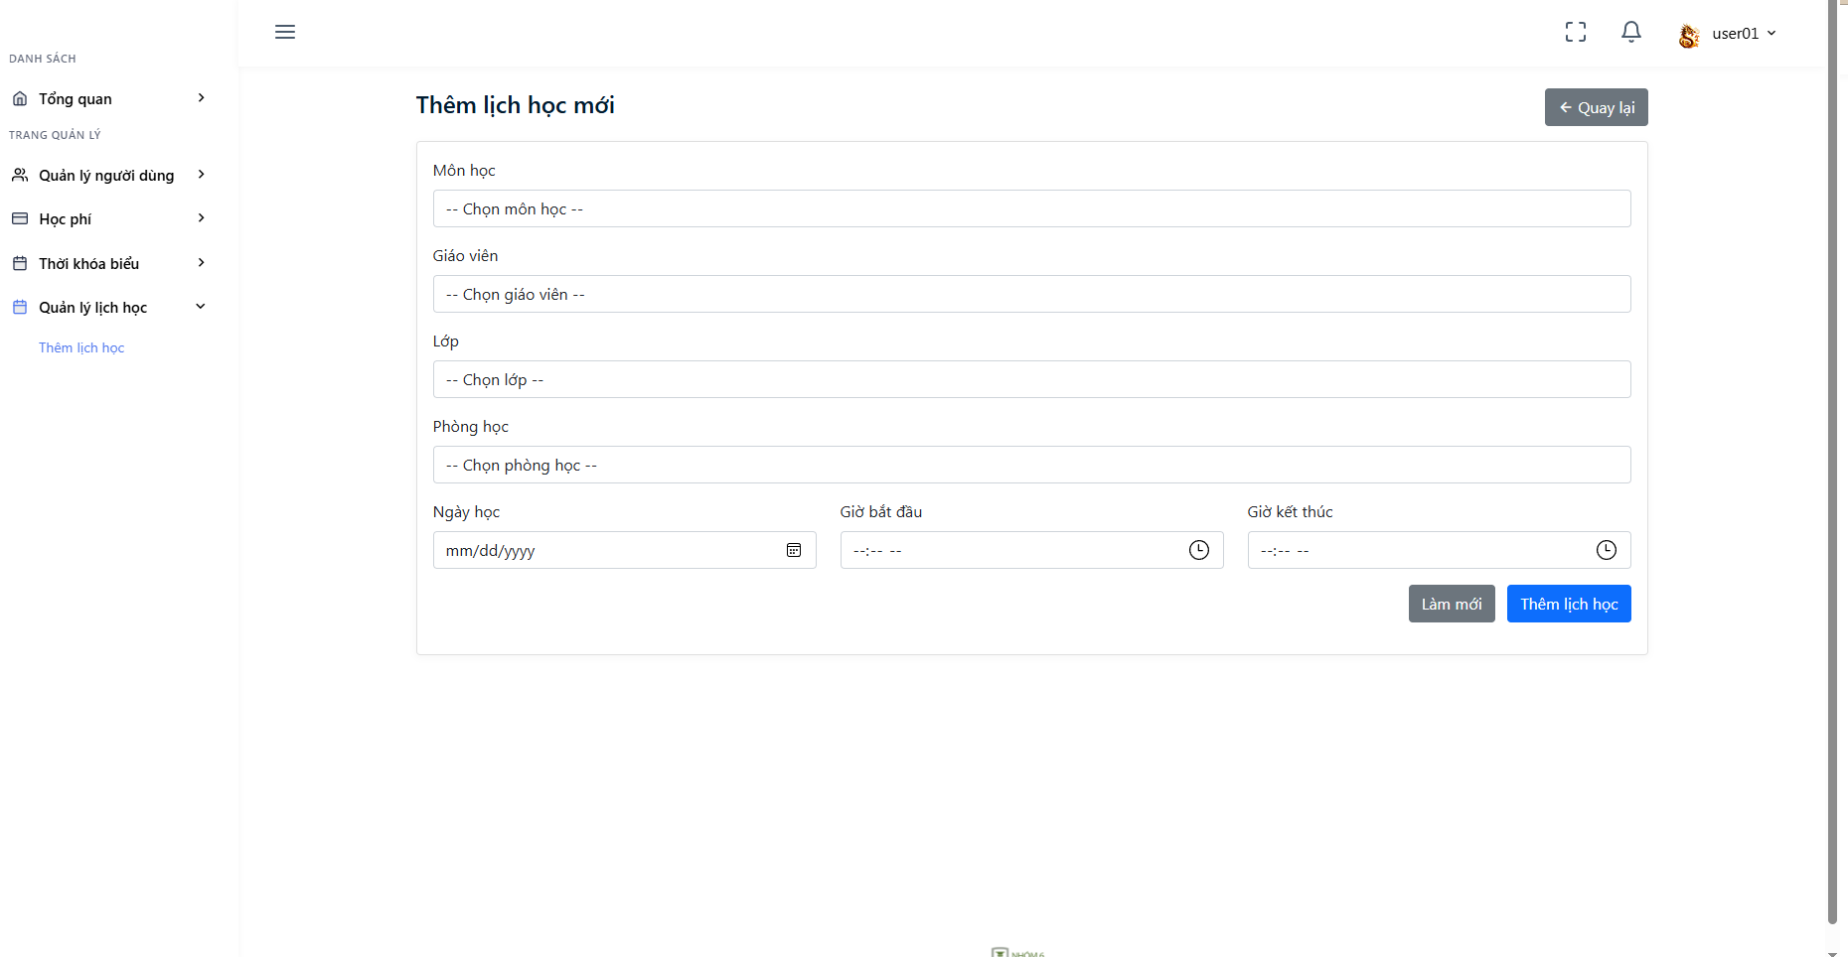

#### 4.17.2. List thời khóa biểu

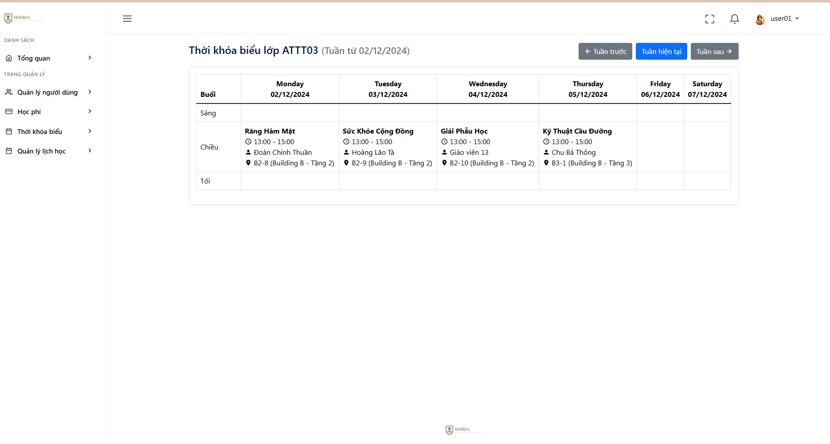

# 

# KẾT LUẬN

Như đã nói ở trên, website quản lý trường học có vai trò hết sức quan trọng trong quá trình hoạt động của bất kỳ cơ sở giáo dục nào. Việc xây dựng một hệ thống website quản lý trường học, giúp nhà trường có thể quản lý và duy trì các hoạt động giáo dục một cách hiệu quả hơn. Với hệ thống này, các công tác như quản lý sinh viên, giảng viên, môn học, điểm số, thời khóa biểu và thanh toán học phí đều được thực hiện nhanh chóng và chính xác.

Việc xây dựng hệ thống này phải dựa trên cơ sở khảo sát tình hình thực tiễn tại từng trường học, không thể áp dụng đồng loạt cho tất cả các trường. Để công tác quản lý đạt được hiệu quả cao, nhà trường cần có chính sách đầu tư hợp lý, ứng dụng công nghệ một cách rộng rãi và có đội ngũ nhân viên được đào tạo chuyên nghiệp.

Vì thời gian nghiên cứu có hạn, nên bài báo cáo của nhóm chúng em có thể còn một số nhiệm vụ và tính năng chưa hoàn thiện. Tuy nhiên, nhóm chúng em hy vọng từ bài báo cáo này sẽ cung cấp một cái nhìn tổng quan về vai trò của việc thiết kế và xây dựng hệ thống thông tin quản lý trường học. Để bài báo cáo được hoàn thiện hơn, nhóm kính mong nhận được sự góp ý và nhận xét của Thầy.

Nhóm chúng em xin chân thành cảm ơn!

Trân trọng!

# TÀI LIỆU THAM KHẢO

[1] **Laravel Documentation** - Laravel Official Documentation <https://laravel.com/docs>  
[2] **PHP Official Documentation** - PHP Manual <https://www.php.net/docs.php>  
[3] **Vue.js Official Guide** - Vue.js Documentation https://vuejs.org/guide  
[4] **MySQL Documentation** - MySQL Official Documentation <https://dev.mysql.com/doc/>  
[5] **SQL for Web Developers** - W3Schools https://www.w3schools.com/sql/  
[6] **Designing Data-Intensive Applications** by Martin Kleppmann <https://dataintensive.net/>  
[7] **Software Engineering: A Practitioner's Approach** by Roger S. Pressman  
[8] **Material Design by Google** - Google Design https://material.io/design  
[9] **UX Design Principles by Nielsen Norman Group** https://www.nngroup.com/articles/ten-usability-heuristics/  
[10] **OWASP Top 10** - OWASP https://owasp.org/www-project-top-ten/  
[11] **Laravel Security Documentation** - Laravel <https://laravel.com/docs/8.x/security>  
[12] **Full Stack Development with Laravel and Vue.js** - Tutorials.eu https://www.tutorials.eu/courses/full-stack-development-with-laravel-and-vuejs/  
[13] **Full Stack Web Development with Laravel and Vue.js** - Codecourse https://www.codecourse.com/courses/laravel-vuejs  
[14] **Agile Project Management with Scrum** by Ken Schwaber  
[15] **The Lean Startup** by Eric Ries  
[16] **Vue Mastery** - Vue.js Online Courses <https://www.vuemastery.com/>  
[17] **TutsPlus: Laravel Tutorials** - TutsPlus <https://code.tutsplus.com/categories/laravel>